Приложения

Приложение а

Методика (протокол) проведения ПЦР-анализа в ОГАУ
(несколько модифицированная)
Полимеразная цепная реакция (ПЦР) – это метод, имитирующий естественную репликацию ДНК и позволяющий обнаружить единственную специфическую молекулу ДНК в присутствии миллионов других молекул. Суть метода заключается в многократном копировании (амплификации) в пробирке определенных участков ДНК в процессе повторяющихся температурных циклов. На каждом цикле амплификации ранее синтезированные фрагменты вновь копируются ДНК-полимеразой. Благодаря этому происходит многократное увеличение количества специфических фрагментов ДНК, что значительно упрощает дальнейший анализ.
Компоненты реакционной смеси.
Для проведения полимеразной цепной реакции необходимо наличие в реакционной смеси ряда компонентов.
Праймеры – искусственно синтезированные олигонуклеотиды, имеющие, как правило, размер от 15 до 30 нуклеотидов, идентичные (комплементарные) противоположным концам противоположных цепей искомого участка ДНК-мишени. Служат затравкой для синтеза комплементарной цепи с помощью ДНК-полимеразы и играют ключевую роль в образовании и накоплении продуктов реакции амплификации.
Taq-полимераза – термостабильный фермент, который обеспечивает достраивание 3'-конца второй цепи ДНК согласно принципу комплементарности.
Смесь дезоксинуклеотидтрифосфатов (дНТФ), дезоксиаденозинтрифосфата (дАТФ), дезоксигуанозинтрифосфата (дГТФ), дезоксицитозинтрифосфата (дЦТФ) и дезокситимидинтрифосфата (дТТФ) – «строительный материал», используемый Taq-полимеразой для синтеза второй цепи ДНК.
Буфер – смесь катионов и анионов в определенной концентрации, обеспечивающих оптимальные условия для реакции, а также стабильное значение рН.
Анализируемый образец – подготовленный к внесению в реакционную смесь препарат, который может содержать искомую ДНК, служащую мишенью для последующего многократного копирования. При отсутствии ДНК-мишени специфический продукт амплификации не образуется.
Основные этапы ПЦР-анализа.
ПЦР-анализ состоит из трёх стадий: выделение ДНК, амплификация, детекция.
Для проведения ПЦР на этапе выделения ДНК используется следующее оборудование и химические вещества: ультрацентрифуга, вортекс (центрифуга), термостат, ступка и пестик, дозатор с переменным объёмом, наконечники для дозатора, пробирки, набор реактивов для выделения ДНК, исследуемый материал.
Выделение ДНК из биологического образца и её очистка – это первый и важный этап работ многих биотехнологических методов. Все процедуры выделения ДНК проводятся в буферных растворах, сохраняющих правильную двухцепочечную структуру ДНК.
Процесс выделения ДНК состоит из нескольких этапов:
1. Разрушение клеток биологического образца и клеточных мембран с высвобождением ДНК в раствор.
2. Очистка ДНК от примесей (например, белков).
3. Осаждение и растворение ДНК в желаемом объёме буферного раствора.
Буфер для экстракции ДНК.
0,2 М Tris-HCl pH 9.0 (сохраняет рН раствора);
0,4 М LiCl (участвует в очистке от примесей);
25 mМ EDTA (ингибирует клеточные нуклеазы);
1% SDS (детергент, растворяющий клеточные мембраны).
Протокол выделения.
- В пробирку с биологическим образцом добавить 200 мкл буфера для экстракции и провести гомогенизацию. На этом этапе происходит механическое разрушение клеточных стенок и растворение клеточных мембран и белков детергентом, содержащимся в буфере для экстракции.
- Центрифугировать при 13 000 об./мин. в течение 10 мин. Остатки клеточных стенок, клеточные белки и другие нерастворимые компоненты клетки осаждаются на дно пробирки. ДНК остается в растворе.
- Отобрать надосадочную жидкость и перенести в чистую пробирку. Перенос надосадочной жидкости позволяет очистить ДНК от нерастворимых примесей.
- Осадить ДНК с помощью равного объёма изопропилового спирта (175 мкл). ДНК нерастворима в спирте и поэтому выпадает в осадок.
- Центрифугировать при 14 000 об./мин. в течение 10 мин. ДНК осаждается на дно пробирки, а в растворе остаются примеси.
- Отбросить надосадочную жидкость. ДНК остается на дне пробирки.
- Промыть в течение 2 мин 70 % этанолом, кратко центрифугировать, удалить остатки изопропилового спирта и некоторые примеси.
- Растворить ДНК в 100 мкл ТЕ-буфера или воды. Растворить в буфере, предохраняющем ДНК от деградации.
Концентрацию выделенной ДНК определить методом разведений полученных препаратов с последующим их электрофорезом в 1 % агарозном геле, содержащем 1мкг/мл бромистого этидия и визуализацией в ультрафиолете. Порог чувствительности бромистого этидия в агарозных гелях составляет 10 нг ДНК.
Состав экстракционного буфера прописан в таблице А.1

Таблица А.1 – Состав экстракционного буфера
Реактивы | На 100 мл
Трис-HCL ph-7,5 (200 mM) | 1М – 20мл
NaCL (250 mM) | 5М – 5 мл
ЭДТА (этилендиаминотетраацетат) (25 mM) | 0,5М – 5 мл
SDS (Sodium Dodecyl Sulfate) (0,5 %) | 10 % – 5 мл
Довести водой до 100 мл

Порядок приготовления и состав реактивов для выделения ДНК прописан в таблице А.2.

Таблица А.2 – Приготовление реактивов для выделения ДНК
Реактивы | Приготовление
SDS (10 %) | 100 г SDS растворить в 90 мл Н20, при t=60°C, довести рН до 7,2 (HCL) и до 1л.
ЭДТА (0,5М) | 93,05 ЭДТА растворить в 400 мл воды. Довести рH до 8.0 (NaCL).
NaCL (0,5М) | 29,22 г NaCL растворить в 80 мл Н20 и довести V до 100 мл, простерилизовать
Трис-HCL (1M) | 121 г триса растворить в 800 мл воды, довести рН до 7,5 (HCL) и довести водой объем до 1л.

Амплификация.
Если в анализируемом образце присутствует искомая ДНК, то в процессе реакции амплификации с ней происходит ряд событий, обеспечиваемых определенными температурными циклами. Каждый цикл амплификации состоит из трех этапов – денатурация, отжиг и элонгация.
Денатурация. На первом этапе необходимо расплести двойную цепь ДНК, находящуюся в образце. Для этого реакционную смесь нагревают до 92–95 °С, в результате чего двухцепочечные молекулы ДНК расплетаются с образованием двух одноцепочечных молекул.
Отжиг. Это присоединение праймеров к одноцепочечной ДНК-мишени. Праймеры подбирают так, чтобы они ограничивали искомый фрагмент ДНК и были комплементарны противоположным цепям ДНК. Отжиг происходит в соответствии с правилом комплементарности Чаргаффа. Если это условие не соблюдено, то отжига праймеров не происходит.
Элонгация (синтез). На третьем этапе температуру в реакционной смеси доводят до оптимума работы Taq-полимеразы, которая начинает достраивание второй цепи ДНК с 3'-конца праймера с использованием дНТФ. Температурный цикл амплификации многократно повторяется (30 и более раз). На каждом цикле количество синтезированных копий фрагмента ДНК удваивается.
Для проведения ПЦР на этапе амплификации ДНК используется следующее оборудование и химические вещества: программируемый амплификатор, вортекс, дозатор с переменным объёмом, наконечники для дозатора, пробирки, набор реактивов для амплификации ДНК, исследуемая ДНК.
Для проведения реакции амплификации необходимо приготовить реакционную смесь и внести в неё анализируемый образец ДНК. При этом важно учитывать некоторые особенности отжига праймеров. Дело в том, что, как правило, в анализируемом биологическом образце присутствуют разнообразные молекулы ДНК, к которым используемые в реакции праймеры имеют частичную, а в некоторых случаях значительную, гомологию. Кроме того, праймеры могут отжигаться друг с другом, образуя праймер-димеры. И то, и другое приводит к значительному расходу праймеров на синтез побочных (неспецифических) продуктов реакции и, как следствие, значительно уменьшает чувствительность системы. Это затрудняет или делает невозможным учёт результатов реакции при проведении электрофореза.
Условия ПЦР с праймерами, маркирующими Lr-гены.
Реакционная смесь для проведения SSR-ПЦР объёмом 15 мкл содержит:
- Н₂О – 5,95 мкл;
- 5Х reaction buffer (75 mM трис-HCl (рН-8,6);
- 0,01 % твин 20;
- 20 mM ((NH₄)₂SO₄) – 3 мкл;
- dNTP' s (дизоксинуклеотидтрифоcфат) MIX (no 2,5 mM каждого) – 1,2 мкл;
- MgCl2 (50 mM) – 0,75 мкл;
- Рr (праймер) – 2 мкл (по 1 мкл каждого);
- ДНК (20 нг) – 2 мкл;
- Tag-полимеразы – 0,1 мкл.
Основой данного этапа ПЦР является программируемый амплификатор, который изменяет, в зависимости от стадии амплификации, температурный режим пробирок и временной интервал.
Параметры этапов амплификации ДНК прописаны в таблице А.3:

Таблица А.3 – Параметры амплификация SSR праймеров
Этап | Температура, время | Количество циклов
Денатурация | 94 °С, 2,5 мин | 1
Денатурация | 94 °С, 1 мин | 35
Отжиг | 50-55-60 °С, 1 мин | 35
Синтез | 72 °С, 1 минута | 35
Последняя элонгация | 72 °С, 7 минут | 1
Хранение | 4 °С, ∞ | ∞

Порядок работы при проведении амплификации.
1. Промаркировать пробирки.
2. Смешать реактивы, исследуемую ДНК и праймер в пропорции, описанной выше. Процентрифугировать на вортексе в течение 1 минуты, чтобы на стенках пробирок не осталось реагентов.
3. Выбрать подходящую программу на амплификаторе, загрузить пробирки в амплификатор и запустить амплификацию.
4. По окончанию амплификации приступить к 3-му этапу ПЦР (детекции продуктов амплификации). При этом пробирки с наработанными фрагментами ДНК можно хранить при температуре 2–8 °С в течение двух недель.
Для проведения амплификации используют разные приёмы. Рассмотрим два из них.
1. «Горячий старт» («hotstart») – приём, при котором пробирки с реагентами помещаются в амплификатор, нагретый до температуры 93–94 °С. Денатурация ДНК 1-го цикла должна протекать 2,0–2,5 минуты. Остальные циклы протекают согласно описанным выше температурным и временным константам. Данный приём позволяет избежать неспецифического отжига праймеров.
Использование легкоплавкого парафина отделяет полимеразу от компонентов реакционной смеси, предотвращая их преждевременное взаимодействие. Парафин плавится при достижении реакционной смесью температуры выше 55 °C – этого достаточно для начала специфического взаимодействия между компонентами реакционной смеси. При реализации данного подхода важным моментом является использование минерального масла, которое при нагревании обеспечивает равномерность плавления парафина и поддержание однородности условий реакции (снижение риска агрегации кристаллов парафина и конденсации компонентов реакционной смеси).
Таким образом, ПЦР с «горячим» стартом позволяет минимизировать вероятность образования неспецифических продуктов ПЦР и возможность получения ложноположительных результатов анализа.
2. Обычный приём предусматривает помещение пробирок в амплификатор при комнатной температуре. После достижения амплификатором температуры в 94 °C начинается процесс денатурации, и т. д.
Для проведения этапа амплификации ДНК используются стандартные наборы реактивов. Примером может служить набор «АмплиСенс – 200-1» фирмы «АмплиСенс» (Москва, Россия). В его состав входят:
1. Смесь нуклеозидтрифосфатов, 2 mM;
2. Пятикратный реакционный буфер, без Mg2+;
3. Сульфат магния, 50 mM;
4. Деионизованная вода, стерильная, автоклавированная;
5. Taq-полимераза, 5 ед/мкл;
6. Воск для ПЦР, 14%-ный, плавление при 37 °C;
7. Минеральное масло, вазелиновое;
8. Исследуемая ДНК.
Такой набор рассчитан на 200 реакций в объёме 25 мкл. Хранится набор при температуре 2–8 °C.
Смешивание реактивов проводится в такой пропорции (возможны вариации):
1. Смесь нуклеозидтрифосфатов – 2,5 мкл;
2. 5-кратный реакционный буфер – 5 мкл;
3. Сульфат магния – 1,5 мкл;
4. Деионизованная вода – 3 мкл;
5. Taq-полимераза – 0,5 мкл;
6. Минеральное масло – 11,5 мкл;
7. Исследуемая выделенная ДНК – 5мкл;
8. Праймер – 1 мкл.
Общий объем: 30 мкл.
Амплификация ДНК длится приблизительно 2,5 – 3,5 часа (30–40 циклов). Количество праймера, необходимое для амплификации одного ДНК-фрагмента с одной молекулы ДНК в течение n циклов, описывается математической формулой P = 2^{n+1} – 2, где n– количество циклов, а Р – количество молекул праймера (прямого + обратного).

Приборное обеспечение.
Важным фактором воспроизводимости реакции амплификации является приборное обеспечение. Кроме надежности амплификатора и точности поддержания температур следует упомянуть о таком важном качестве прибора, как использование «активного регулирования», позволяющего добиваться достижения нужной температуры реакционной смеси внутри пробирки в значительно более короткие сроки, чем при обычном регулировании. Тем самым сокращается время реакции (в 1,5–2,0 раза) и увеличивается время сохранения активности Taq-полимеразы, что позволяет увеличить количество циклов амплификации, снизить риск неспецифического отжига праймеров, а следовательно, повысить чувствительность и специфичность реакции.
К приборам такого класса следует отнести модели амплификаторов «PCR System 2400» или «Model 9600» (Perkin-Elmer, США), «ToiichDowii» (HyBaid. Великобритания), «РТС 200» (MJ Research, США), «Терцик» (НПФ ДНК-Технология, Россия).
При использовании приборов с «активным регулированием» следует учитывать тип ПЦР-пробирок и строго придерживаться рекомендаций фирм-изготовителей. Это объясняется тем, что при высоких скоростях изменения температуры минимальные отличия в конфигурации гнёзд амплификатора и формы конуса ПЦР-пробирки могут сводить на нет преимущества «активного регулирования» и приводить к снижению чувствительности реакции из-за температурных погрешностей, связанных с ухудшением теплового контакта.
Контроль за прохождением реакции амплификации.
Для контроля эффективности амплификации в состав реакционной смеси могут быть включены дополнительные компоненты-контроли: положительные, отрицательные, внутренние.
Положительный контроль. Положительный контрольный образец (ПКО) представляет собой искусственно синтезированную олигонуклеотидную последовательность, строго соответствующую искомой. Соответственно, праймеры для ПКО и искомой мишени одинаковые, что позволяет удостовериться, что все компоненты, входящие в состав реакционной смеси, обеспечивают нормальное прохождение реакции.
Для контроля специфичности образуемого продукта амплификации можно использовать гибридизационные зонды, меченые флюоресцентными метками или радиоактивными изотопами и взаимодействующими с ДНК в соответствии с теми же принципами, что и праймеры.
Внутренний контроль. Препарат ДНК, подготовленный к ПЦР из биологического материала, может содержать примеси ингибиторов, заметно снижающих эффективность реакции, а в некоторых случаях приводящих к отсутствию специфических ампликонов даже при наличии искомого возбудителя. Поэтому становится необходимым контролировать ход амплификации в каждой пробирке с реакционной смесью. Для этой цели в каждую пробирку добавляют дополнительный, так называемый внутренний контроль. Он представляет собой любой препарат ДНК, несхожий с ДНК искомого микроорганизма.
При отсутствии полосы внутреннего контроля и специфической полосы ДНК результат следует считать недостоверным. В этом случае для данного исследуемого образца рекомендуется перевыделить ДНК.
Если внутренний контроль внести в реакционную смесь, то он станет такой же мишенью для отжига праймеров, как и искомая ДНК. Размер продукта амплификации внутреннего контроля подбирают таким образом, чтобы он отличался от специфических ампликонов в два и более раз. В результате, если внести ДНК внутреннего контроля в реакционную смесь вместе с испытуемым образцом, то независимо от наличия нужной ДНК в биологическом образце, внутренний контроль станет причиной образования ампликонов, отличающихся по размеру от специфических ампликонов, получаемых после постановки ПЦР в присутствии нужной ДНК.
Наличие ампликонов внутреннего контроля в реакционной смеси будет свидетельством нормального прохождения реакции амплификации и отсутствия ингибиторов. Если ампликоны нужного размера не образовались, но не образовались также и ампликоны внутреннего контроля, можно сделать вывод о возникшей проблеме при прохождении ПЦР как следствии наличия в анализируемом образце нежелательных примесей, от которых следует избавиться, либо о технологических нарушениях. В любом случае результат реакции следует признать недостоверным.
Важно отметить, что если в реакционной смеси находится нужная ДНК, то эффективность ее амплификации может заметно снижаться из-за конкуренции за праймеры с ДНК внутреннего контроля. Это особенно заметно при низких концентрациях ДНК в испытуемом образце и может приводить к ложноотрицательным результатам. Поэтому концентрация ДНК внутреннего контроля должна быть такой, чтобы не составлять конкуренции для амплификации даже единичных искомых молекул нужной ДНК. При этом следует быть готовым к тому, что количество образцов, в которых внутренний контроль не будет срабатывать, и, следовательно, подлежащих перестановке, будет изменяться пропорционально используемому методу пробоподготовки, в соответствии с качеством получаемого препарата ДНК.
Отрицательный контроль. Отрицательный контрольный образец включает в себя все компоненты реакции, но вместо препарата ДНК вносится соответствующее количество деионизованной воды или экстракта, не содержащего исследуемую ДНК. Отрицательный контроль необходим для проверки компонентов реакции на отсутствие в них ДНК или вследствие контаминации и исключения учета ложноположительных результатов.
Детекция результатов ПЦР.
На сегодняшний день существует несколько основных способов детекции результатов ПЦР:
1. Электрофоретический (в агарозном или полиакриламидном геле);
2. Гибридизационно-ферментный;
3. Гибридизационно-флуоресцентный;
4. Регистрация продукта после окончания реакции амплификации – «анализ по конечной точке»;
5. Детекция продукта в режиме реального времени.
Метод горизонтального гель-электрофореза. Наиболее распространенным до недавнего времени являлся метод электрофореза, основанный на разделении молекул ДНК по размеру. В этом случае визуализацию результатов проводят в пластине агарозного геля, который представляет собой застывшую после расплавления в электрофорезном буфере агарозу в концентрации 1,5–2,5 % с добавлением специального красителя ДНК, например бромистого этидия.
Застывшая агароза образует пространственную решетку. При заливке с помощью гребёнок в геле формируют лунки, в которые вносят продукты амплификации. Пластину геля помещают в аппарат для горизонтального гель-электрофореза и подключают источник постоянного напряжения. Отрицательно заряженная ДНК начинает двигаться в геле от минуса к плюсу. При этом более короткие молекулы ДНК движутся быстрее, чем длинные. На скорость движения ДНК в геле влияют: концентрация агарозы, напряжённость электрического поля, температура, состав электрофорезного буфера и, в меньшей степени, ГЦ-состав ДНК.
Краситель встраивается (интеркалирует) плоскостными группами в молекулы ДНК. Все молекулы одного размера движутся с одинаковой скоростью. После окончания электрофореза, продолжающегося от 10 минут до 1 часа, гель помещают на фильтр трансиллюминатора, который излучает свет в ультрафиолетовом диапазоне (254–310 нм). Энергия ультрафиолета, поглощаемая ДНК в области 260 нм, передаётся на краситель, заставляя его флуоресцировать в оранжево-красной области видимого спектра (590 нм).
Яркость полос продуктов амплификации может быть различной, поэтому часто в ПЦР-лабораториях принято оценивать результат по трех-, четырех- или пятибалльной системе. Однако, как уже отмечалось ранее, это нельзя связывать с начальным количеством ДНК-мишени в образце. Часто уменьшение яркости свечения полос связано со снижением эффективности амплификации под влиянием ингибиторов или других факторов.
Метод вертикального электрофореза. Этот метод электрофореза принципиально схож с горизонтальным электрофорезом. Их отличие заключается в том, что в данном случае вместо агарозы используют полиакриламид и специальную камеру для вертикального электрофореза. Электрофорез в полиакриламидном геле имеет большую разрешающую способность по сравнению с агарозным электрофорезом и позволяет различать молекулы ДНК с точностью до одного нуклеотида.
Однако приготовление полиакриламидного геля несколько сложнее агарозного. Кроме того, акриламид является токсичным веществом. Поскольку необходимость определить размер продукта амплификации с точностью до 1 нуклеотида возникает редко, то в рутинной работе этот метод не используют.
Для проведения ПЦР на этапе детекции продуктов ПЦР используется следующее оборудование и химические вещества: источник электрического питания, камера для электрофореза, дозатор с переменным объемом, наконечники для дозатора, агароза, трис-боратный буфер, раствор бромистого этидия, маркёр молекулярных весов фрагментов ДНК, продукты амплификации ДНК.
Визуализация и анализ электрофореграмм.
Для электрофореза использовать 7 мкл реакционной смеси, которую смешать с 2 мкл буфера нанесения (0,25 г бромфенолового синего + 0,25 г ксиленцианола + 70 мл Н₂О + 30 г глицерина).
Продукты реакции фракционировать в 2 % агарозном геле (Biotechnology Grade agarose, ООО «Компания Хеликон»), на основе 5Х 'фисборатном буфере (ТВЕ) длиной 17 см при напряжении 90V в течение 4 часов. Для горизонтального электрофореза применять камеры SE-2 фирмы ООО «Компания Хеликон».
После проведения электрофореза гелевые пластинки поместить на 20 мин. в раствор бромистого этидия 5мкг/мл, (300 мл Н₂О + 50 мкл ЭтВr). Фотосъёмку осуществлять на пленку Микрат-500 или видео системы «Gel Imager 2» производства компании ООО «Компания Хеликон». Печать фотографий проводить традиционным способом.
Идентификацию и определение размеров бендов проводить с использованием программы «Gel Explorer».
В таблице А.4 приведён состав ТВЕ-буфер для электрофореза:

Таблица А.4 – ТВЕ-буфер для электрофореза
Реактивы | Объем на 500 мл
Трис (гидроксиметиламинометан) | 27 г
Борная кислота (Н3ВО4) | 13,75 г
Na2ЭДТА х 2Н2О | 2,3 г
рН=8.0, 60-90 V, 4 ч

Основные принципы подбора праймеров.
При создании ПЦР-тест-системы одной из основных задач является правильный подбор праймеров, которые должны отвечать ряду критериев:
1. Праймеры должны быть специфичны. Особое внимание уделяют 3'-концам праймеров, т.к. именно с них Taq-полимераза начинает достраивать комплементарную цепь ДНК. Если их специфичность недостаточна, то вероятно, что в пробирке с реакционной смесью будут происходить нежелательные процессы, а именно – синтез неспецифической ДНК (коротких или длинных фрагментов). Они видны на электрофорезе в виде тяжелых или легких дополнительных полос, иногда шмеров, выглядящих сплошным мазком на электрофорезе. Это мешает оценке результатов реакции, т.к. легко перепутать специфический продукт амплификации с синтезированной посторонней ДНК. Часть праймеров и дНТФ расходуется на синтез неспецифической ДНК, что приводит к значительной потере чувствительности. Праймеры не должны образовывать димеры и петли, т.е. не должно образовываться устойчивых двойных цепей в результате отжига праймеров самих на себя или друг с другом.
2. Область отжига праймеров должна находиться вне зон мутаций, делеций или инсерций в пределах видовой или иной, взятой в качестве критерия при выборе праймеров, специфичности. При попадании на такую зону отжига праймеров происходить не будет, и как следствие – ложноотрицательный результат. Иными словами, если предполагается разработать специфическую тест-систему на какой-либо участок ДНК, выбирается именно та зона, которая удовлетворяет этим требованиям в пределах нуклеотидных последовательностей генома данного вида. И наоборот, в этих последовательностях должны быть как можно более существенные отличия среди всех близкородственных видов.
Устройство лаборатории для проведения ПЦР-анализа.
Организация лаборатории для проведения ПЦР-анализа предусматривает наличие 3-х изолированных друг от друга комнат (или зон):
1-я комната (или зона) – для выделения ДНК;
2-я комната (или зона) – для амплификации ДНК;
3-я комната (или зона) – для детекции продуктов амплификации ДНК (электрофореза).
На рисунке А.1 показаны внешний вид, обустройство и оборудование необходимых для проведения ПЦР-анализа зон в специализированной лаборатории Оренбургском ГАУ – лаборатории молекулярно-генетических и бактериологических исследований (заведующая – Е.Е. Кочкина):
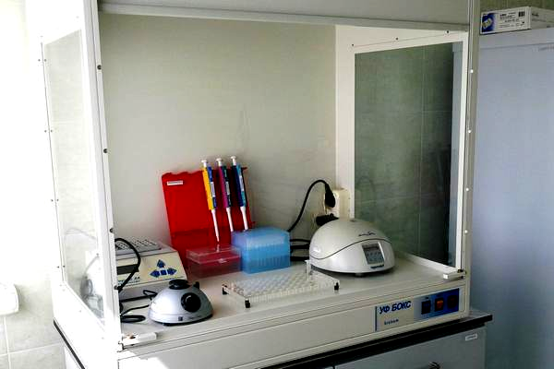
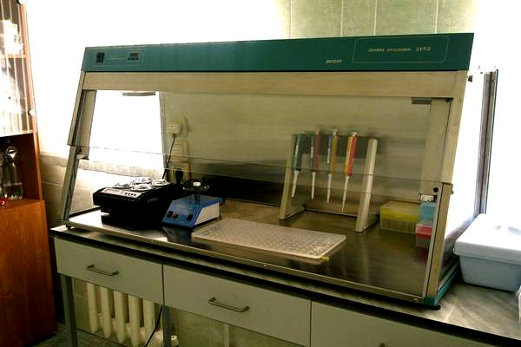
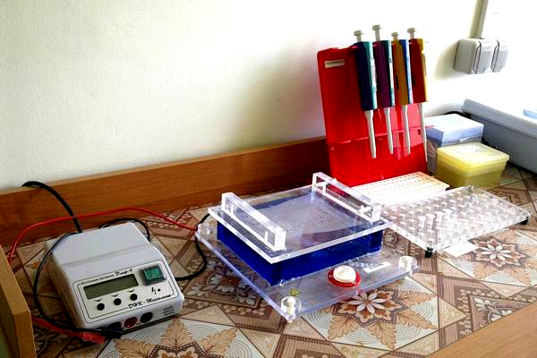
2
1
3

Рисунок А.1 – Необходимые для проведения ПЦР-анализа зоны и оборудование в специализированной лаборатории Оренбургского ГАУ:
1 – зона выделения ДНК;
2 – зона проведения ПЦР;
3 – зона детекции продуктов амплификации
Комнаты для выделения и амплификации ДНК должны быть оснащены ПЦР-боксами. Простейший бокс должен обязательно содержать ультрафиолетовую лампу, быть прозрачным и удобным для работы.

Приложение Б

Графики и таблицы результатов статистической обработки данных метода биотестирования

Приложение Б.1
Графики распределения по длине стебля проростков у сортов опыта 1: 1 – Фаворит (стандарт); 2 – Воронежская 10; 3 – Тулайковская 105; 4 – Hoffman; 5 – Челяба золотистая

1. 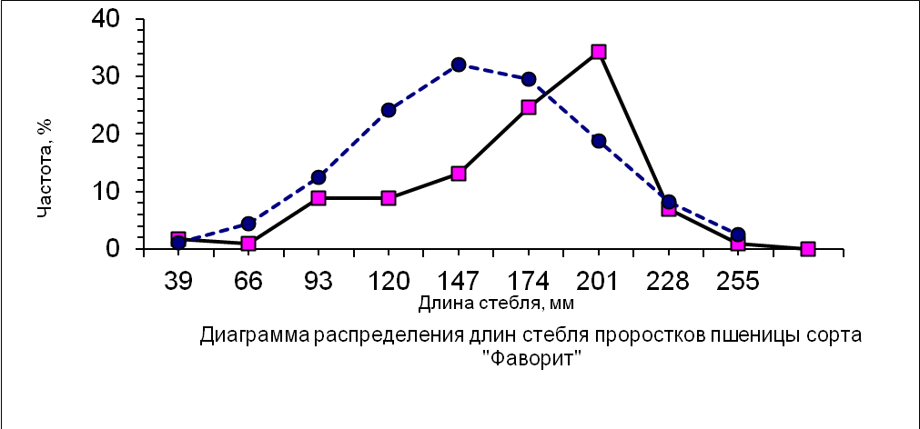 2. 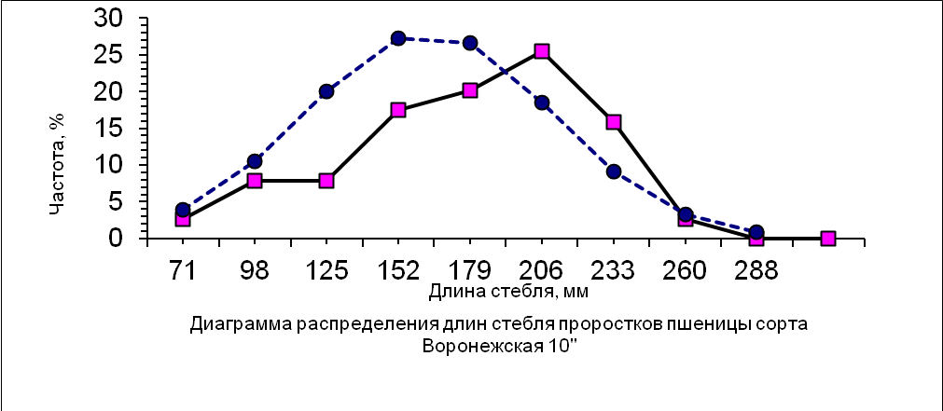

3.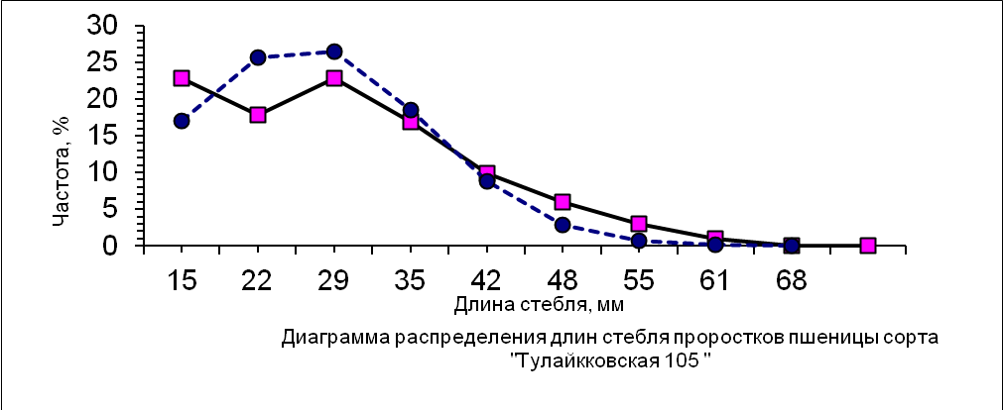. 4.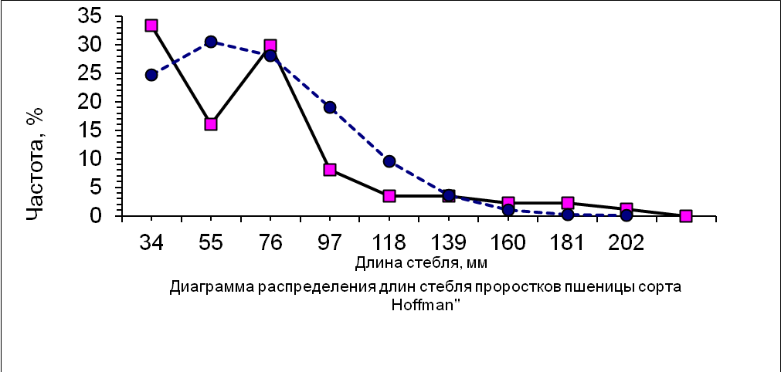

5. 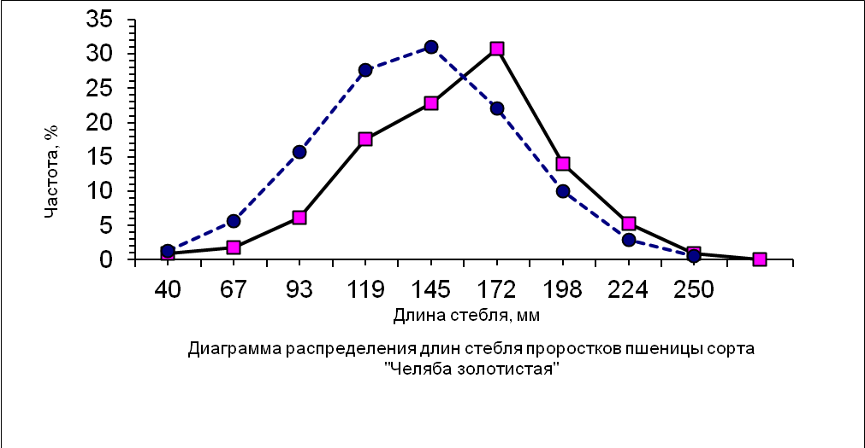

Приложение Б.2
Средние значения морфометрических показателей проростков сортов опыта 1 и критерии значимости их различий со стандартным сортом

Сорт | Длина стебля, мм | Критерий |  | Длина колеоптиля, мм | Критерий |  | Масса стебля, г | Критерий
Сорт | Длина стебля, мм | *t | **F | Длина колеоптиля, мм | t | F | Масса стебля, г | t | F
Фаворит – стандарт | 153,0 ±4,05 | - | - | 74,17 ±1,59 | - | - | 0,08 ±0,003 | - | -
Тулайковская 105 | 25,77  ±1,05 | 1,96 | 17,72 | 25,77  ±1,05 | 25,40 | 2,72 | 0,02  ±0,001 | 18,97 | 0
Челяба золотистая | 138,81  ±3,49 | 2,82 | 1,41 | 54,98  ±1,12 | 9,87 | 1,96 | 0,08  ±0,002 | 0 | 1
Воронежская 10 | 49,09  ±2,99 | 20,82 | 2,57 | 41,79  ±1,84 | 13,32 | 1,03 | 0,04  ±0,003 | 4,71 | 1
Hoffman | 163,40  ±4,36 | 1,6 | 0,93 | 64,97  ±1,27 | 4,5 | 1,62 | 0,10  ±0,003 | 9,4 | 1

*Доверительные интервалы среднего значения при p = 0.05; *t_{табл} = 1,96; **F_{табл} = 1

Приложение Б.3
Графики распределения по длине колеоптиля у сортов опыта 1: 1 – Фаворит (стандарт); 2 – Воронежская 10; 3 – Тулайковская 105; 4 – Hoffman; 5 – Челяба золотистая

1. 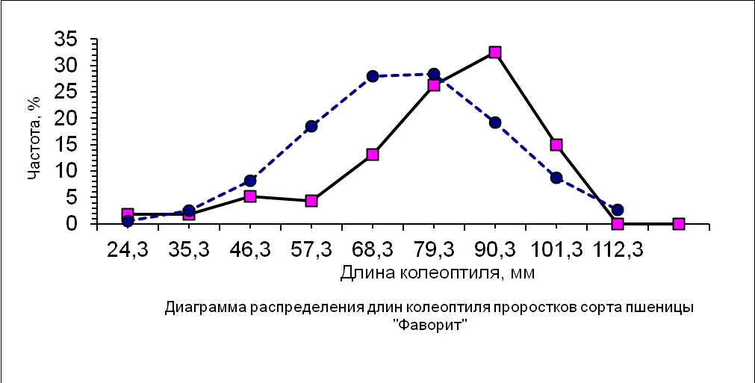2. 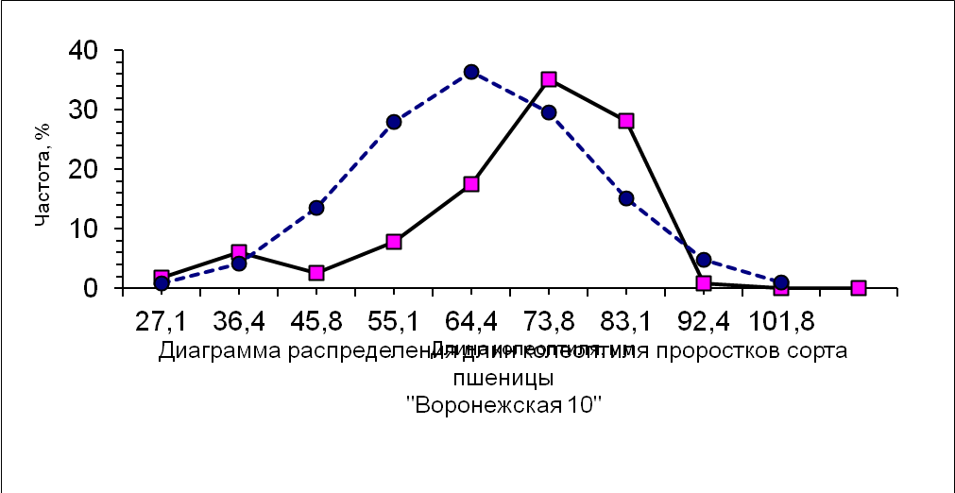

3. 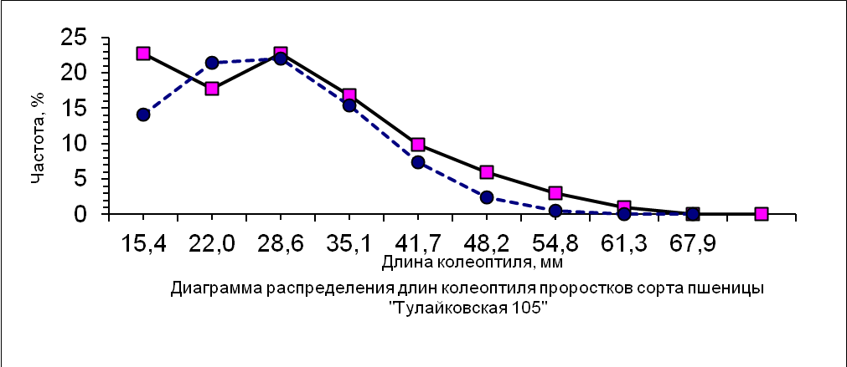 4. 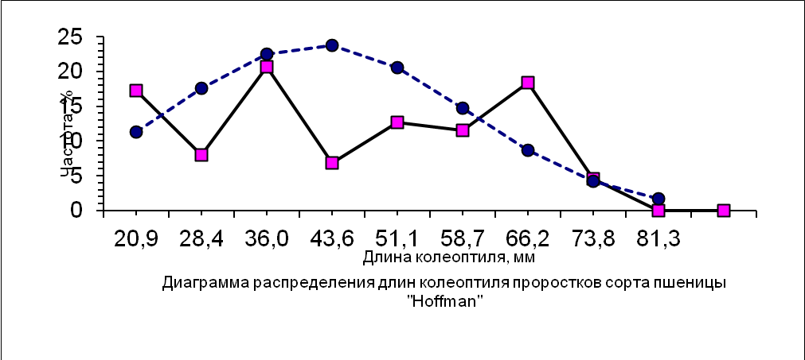

5. 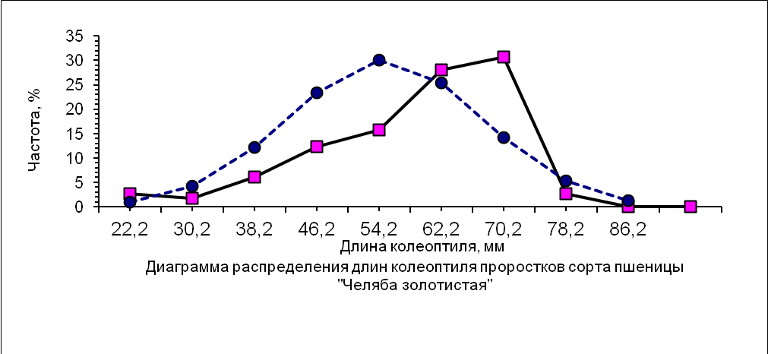

Приложение Б.4
Графики распределения по показателю «масса стебля» у сортов опыта 1: 1 – Фаворит (стандарт); 2 – Воронежская 10; 3 – Тулайковская 105; 4 – Hoffman; 5 – Челяба золотистая

1. 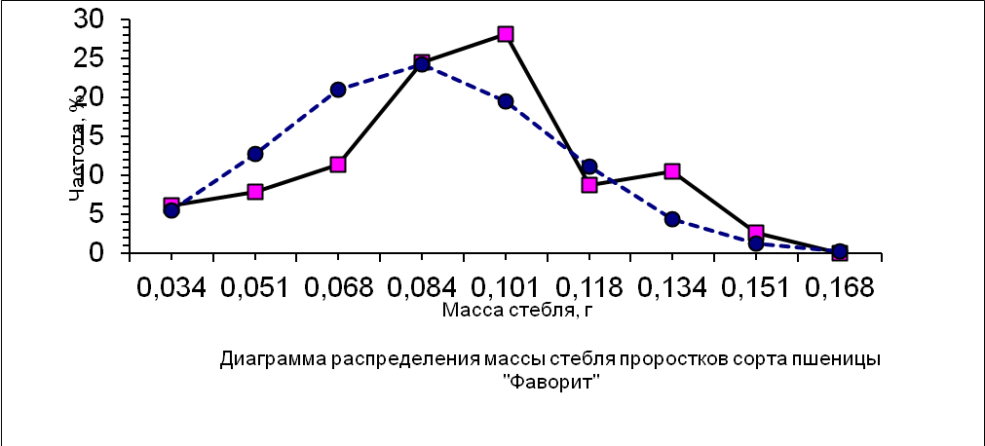 2.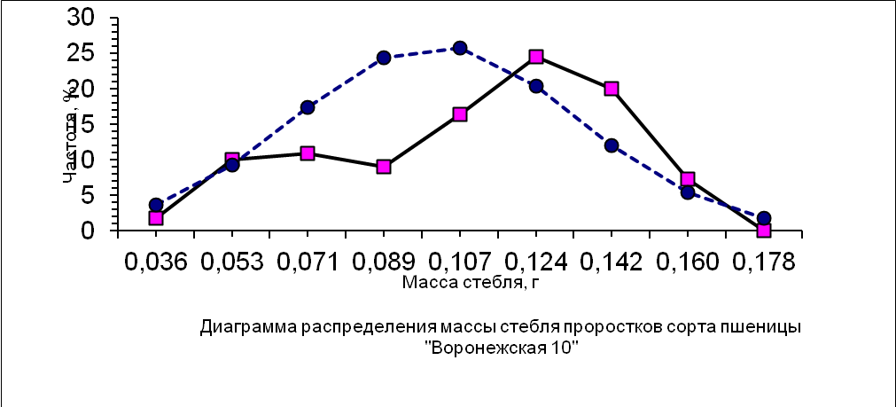

3. 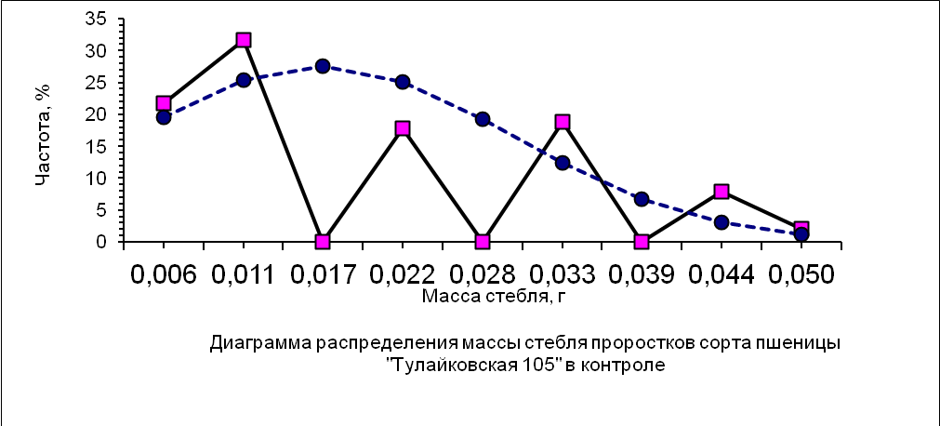 4. 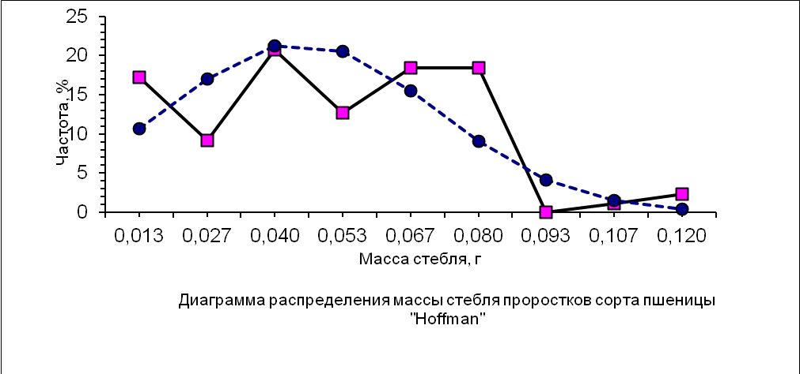

5. 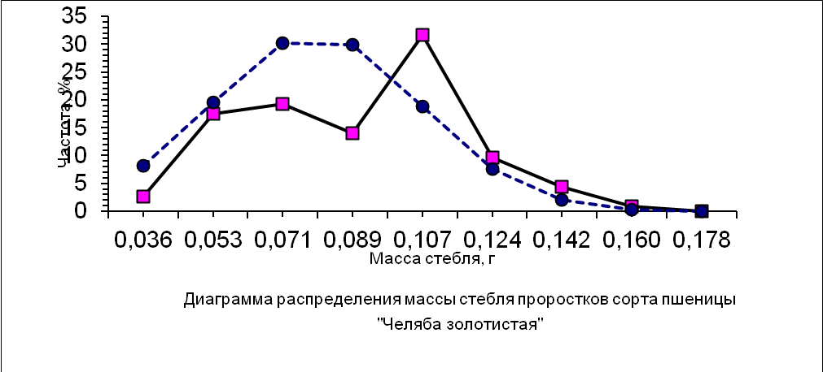

Приложение Б.5
Графики распределения по показателю «длина стебля» у сортов опыта 2: 1 – Фаворит (стандарт); 2 – Кинельская 2010; 3 – Кинельская волна; 4 Кинельская отрада; 5 – Оренбургская 23; 6 – Альбидум 32

1. 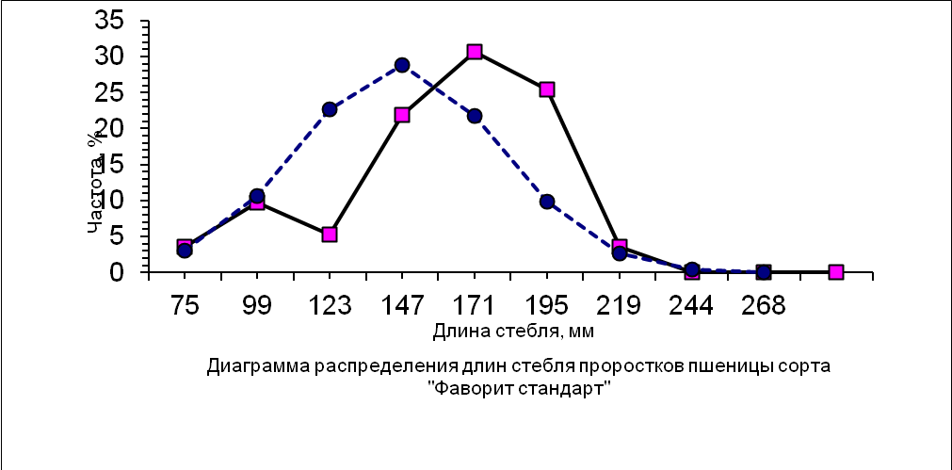 2.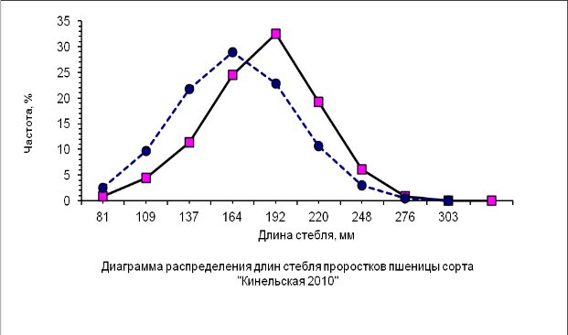

3.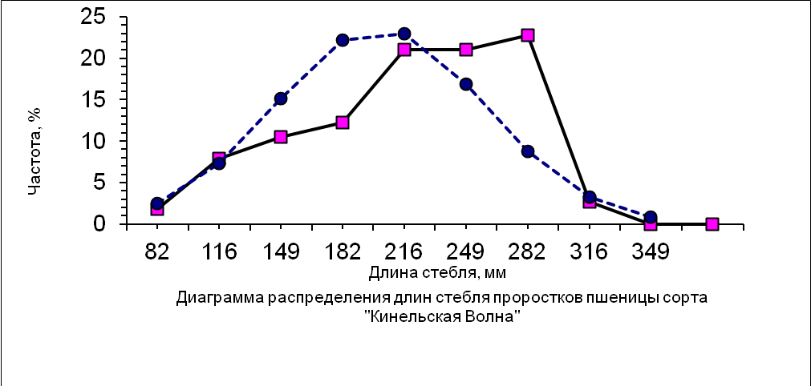 4.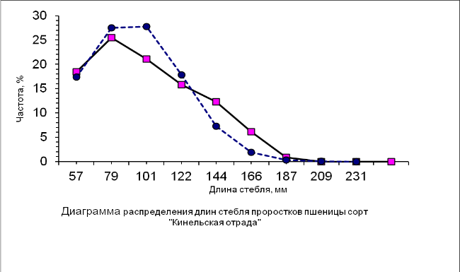

5. 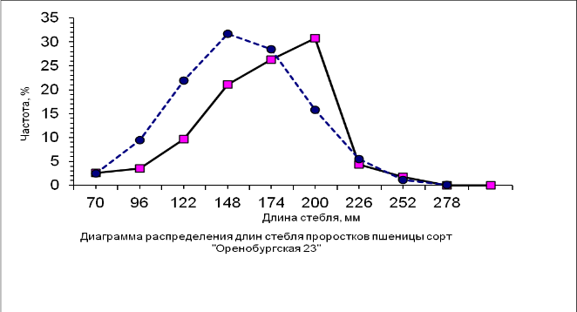 6.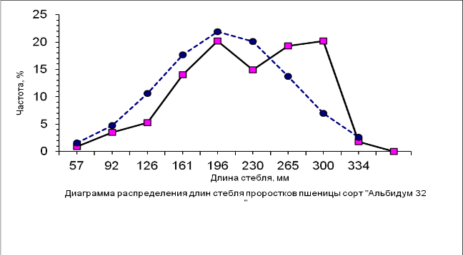

Приложение Б.6
Средние значения морфометрических показателей проростков сортов опыта 2 и критерии значимости их различий со стандартным сортом

Сорт | Длина стебля, мм | Критерии |  | Длина колеоптиля, мм | Критерии |  | Масса стебля, г | Критерии
Сорт | Длина стебля, мм | *t | **F | Длина колеоптиля, мм | t | F | Масса стебля, г | t | F
Фаворит – стандарт | 146,15  ±2,91 | - | - | 69,23  ±1,08 | - | - | 0,09  ±0,002 | - | -
Кинельская отрада | 90,14  ±2,84 | 13,77 | 1,05 | 64,93  ±1,29 | 2,56 | 0,83 | 0,06  ±0,001 | 13,42 | 0
Кинельская 2010 | 165,70  ±3,40 | 4,36 | 0,91 | 65,12  ±1,08 | 2,68 | 1,04 | 0,10  ±0,002 | 4,47 | 0
Кинельская Волна | 202,36  ±5,23 | 9,39 | 0,33 | 74,91  ±1,68 | 2,66 | 0,47 | 0,12  ±0,003 | 8,32 | 0
Оренбургская 23 | 155,54  ±3,48 | 2,07 | 0,81 | 58,77  ±1,33 | 6,11 | 0,76 | 0,09  ±0,002 | 0 | 0
Альбидум 32 | 203,12  ±5,66 | 8,95 | 0,28 | 65,73  ±1,60 | 1,81 | 0,49 | 0,12  ±0,003 | 8,32 | 0

*Доверительные интервалы среднего значения при p = 0.05; *t_{табл} = 1,96; **F_{табл} = 1

Приложение Б.7
Графики распределения по длине колеоптиля у сортов опыта 2: 1 – Фаворит (стандарт); 2 – Кинельская 2010; 3 – Кинельская волна; 4 Кинельская отрада; 5 – Оренбургская 23; 6 – Альбидум 32

1. 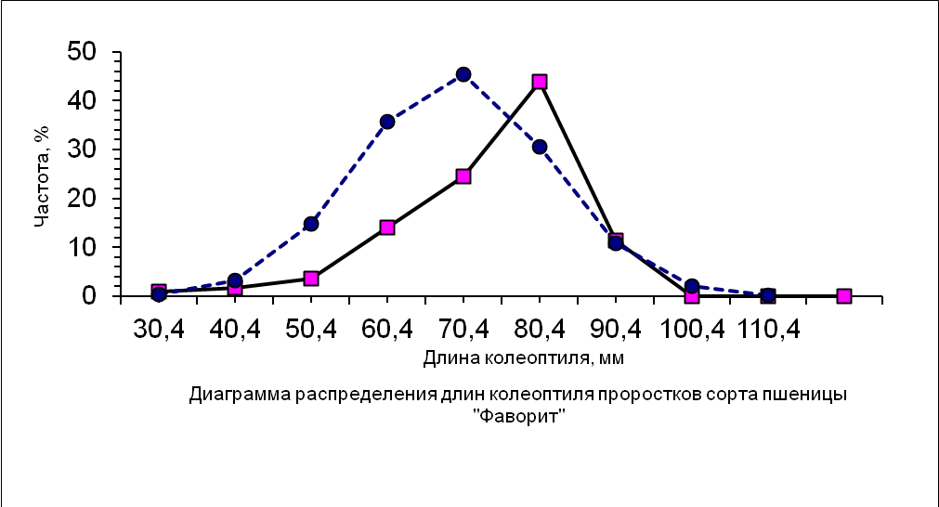2.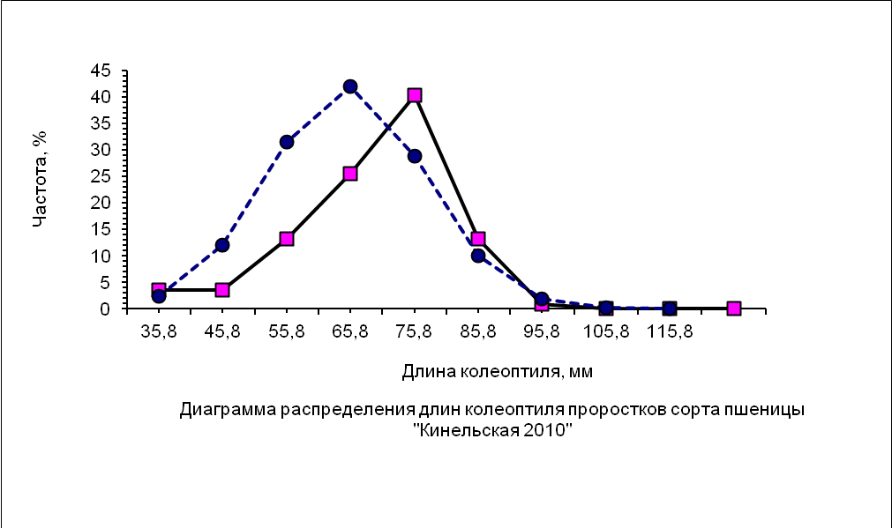

3. 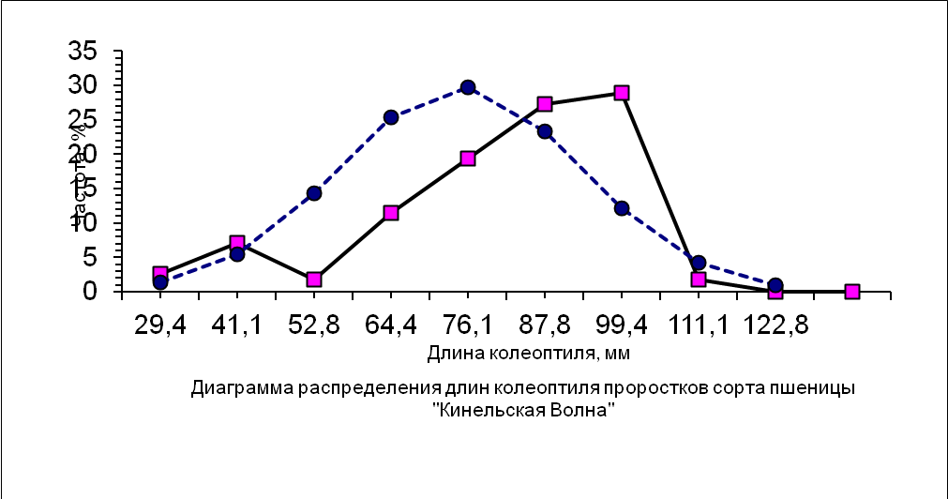 4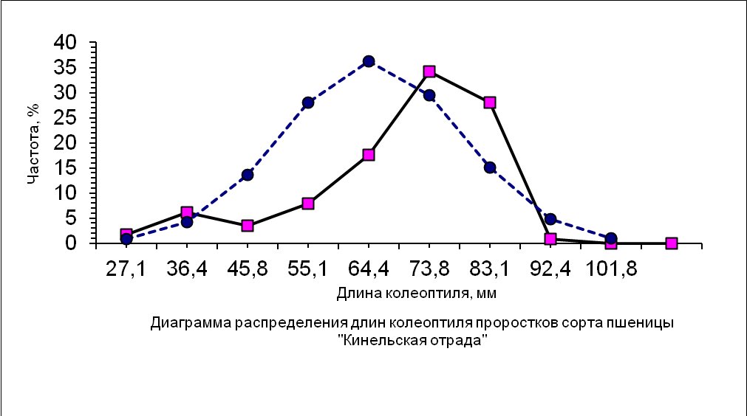

5. 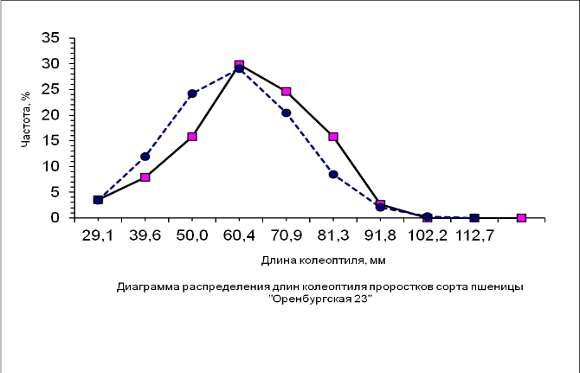 6. 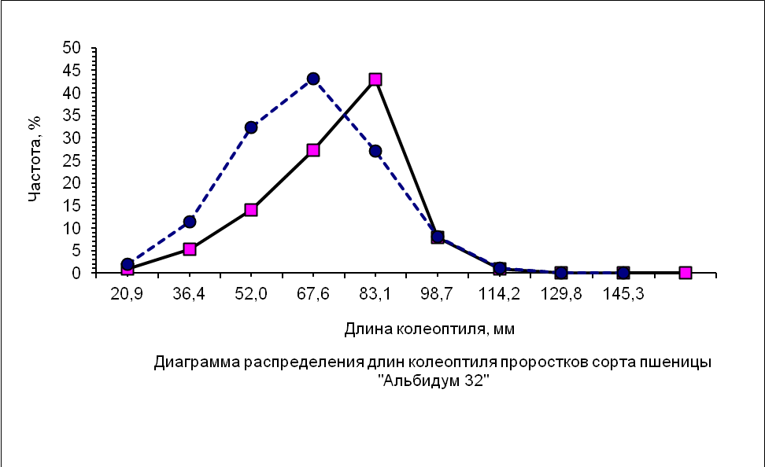

Приложение Б.8
Графики распределения по показателю «масса стебля» у сортов опыта 2: 1 – Фаворит (стандарт); 2 – Кинельская 2010; 3 – Кинельская волна; 4 Кинельская отрада; 5 – Оренбургская 23; 6 – Альбидум 32

1. 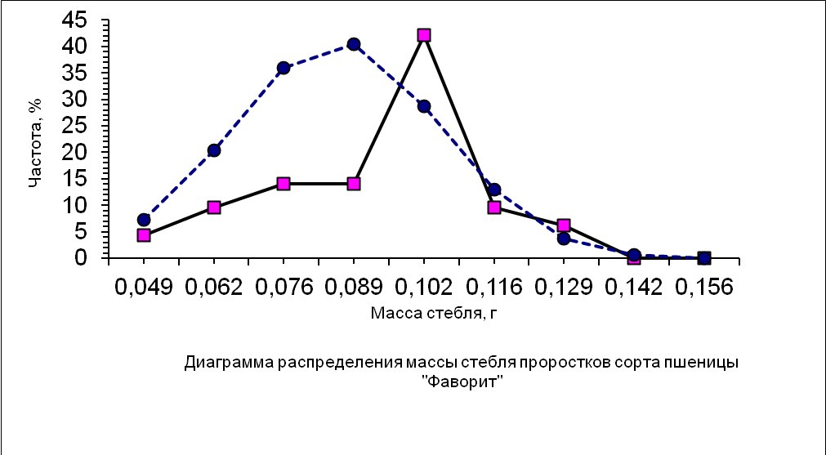 2.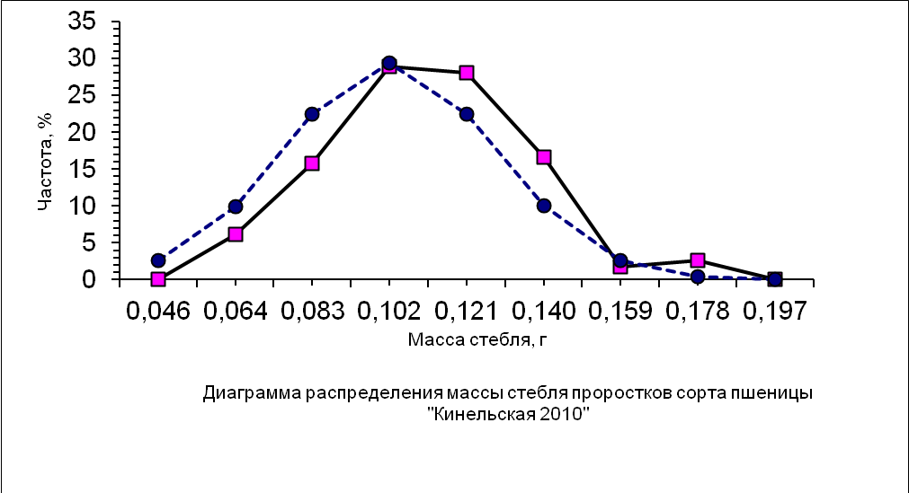

3. 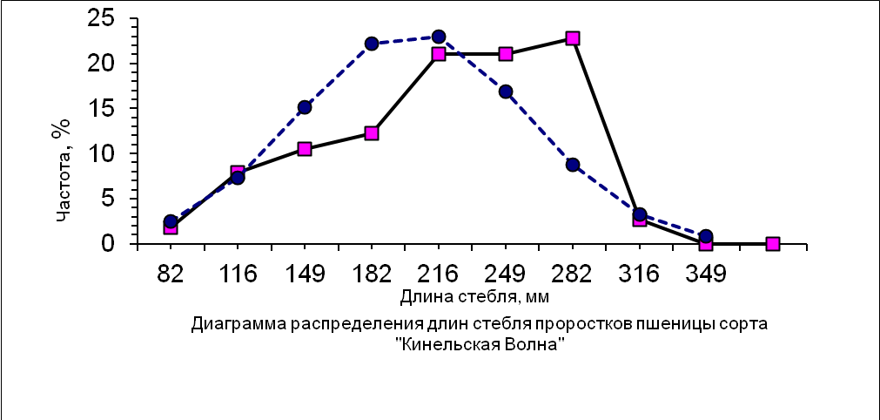 4. 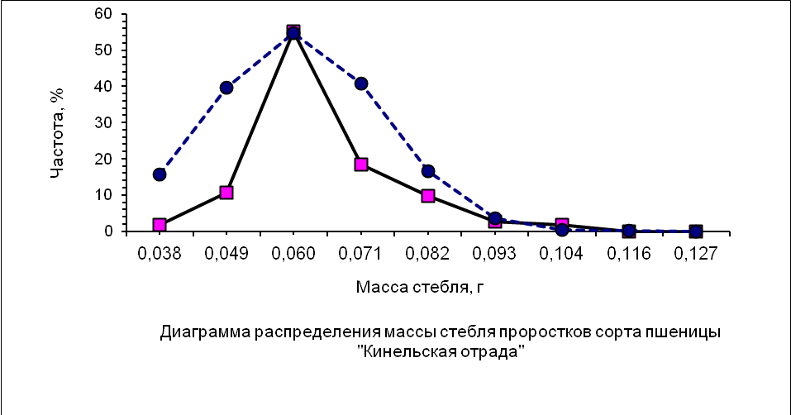

5. 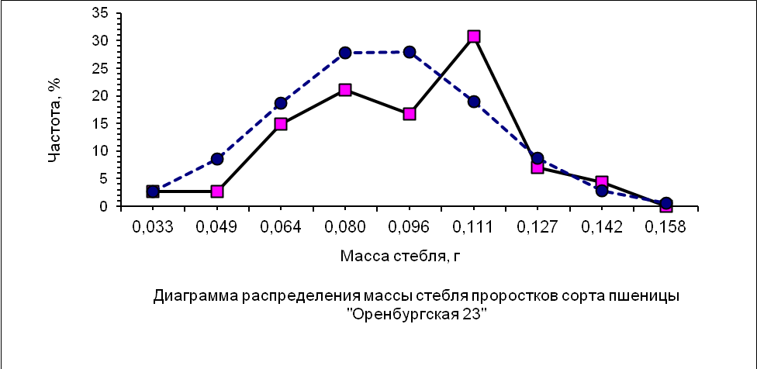 6.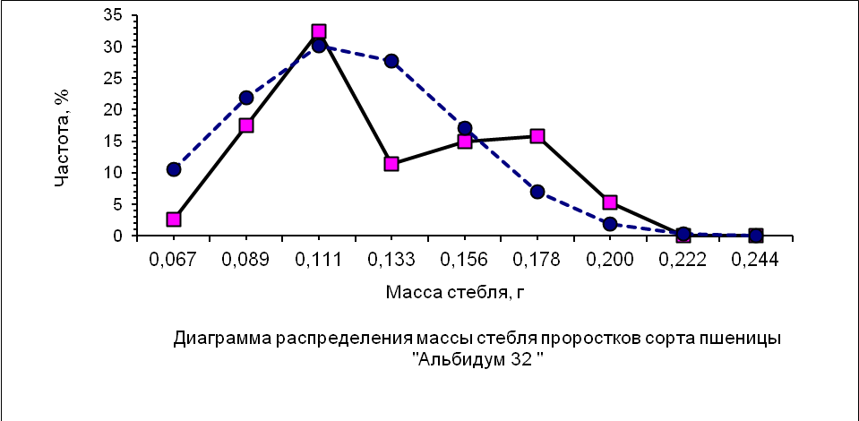.

Приложение Б.9
Графики распределения по показателю «длина стебля» у сортов опыта 3: 1 – Фаворит (стандарт); 2 – Кинельская нива; 3 – Кинельская Юбилейная; 4 – Тулайковская 108; 5 – Челяба степная; 6 – Экада 113

1. 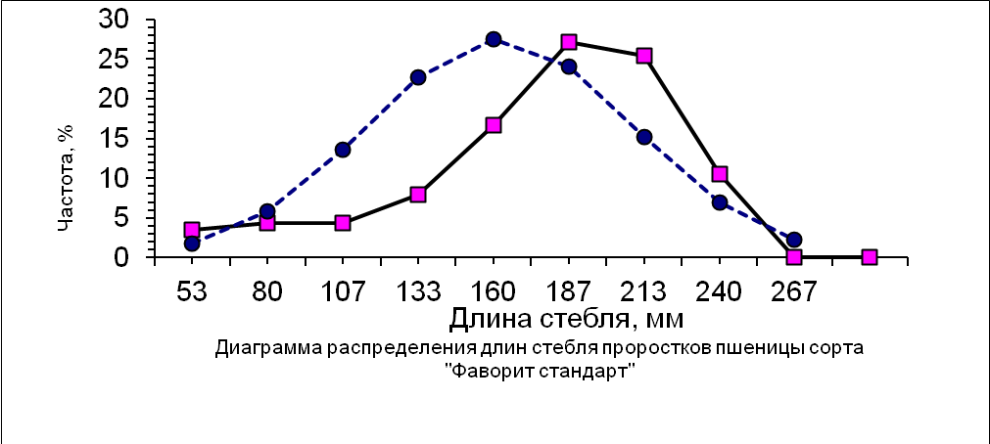 2. 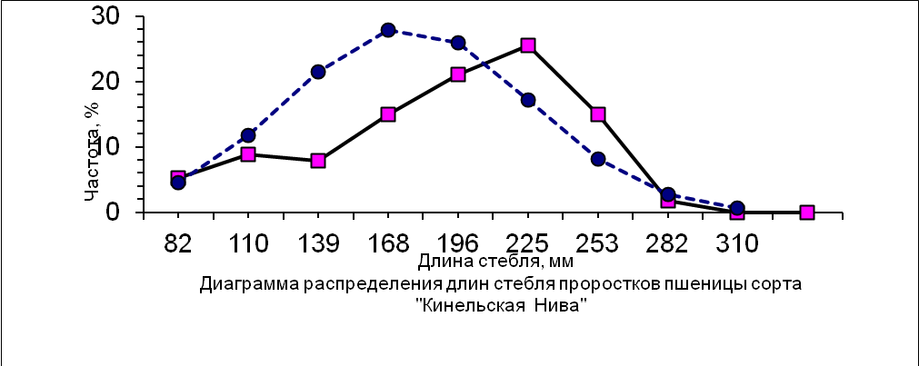

3. 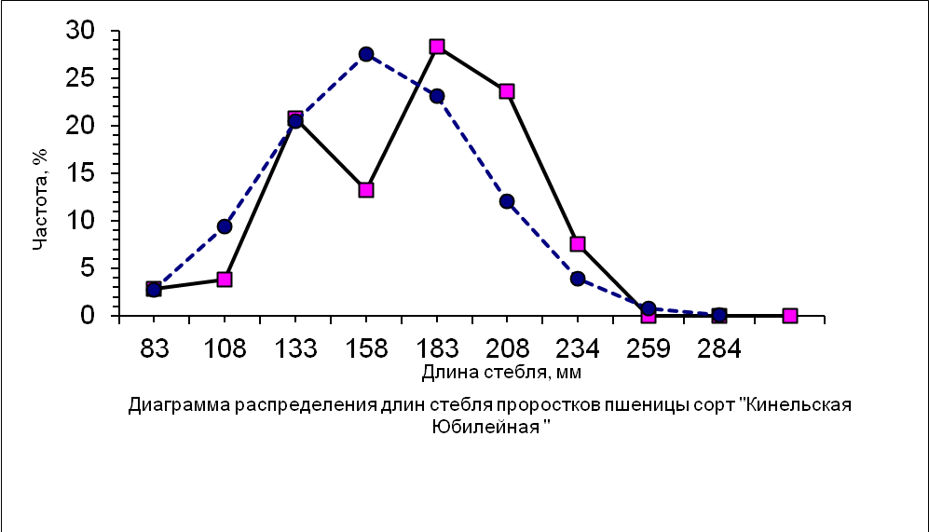 4. 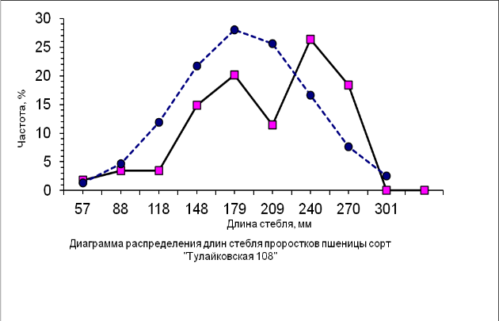

5. 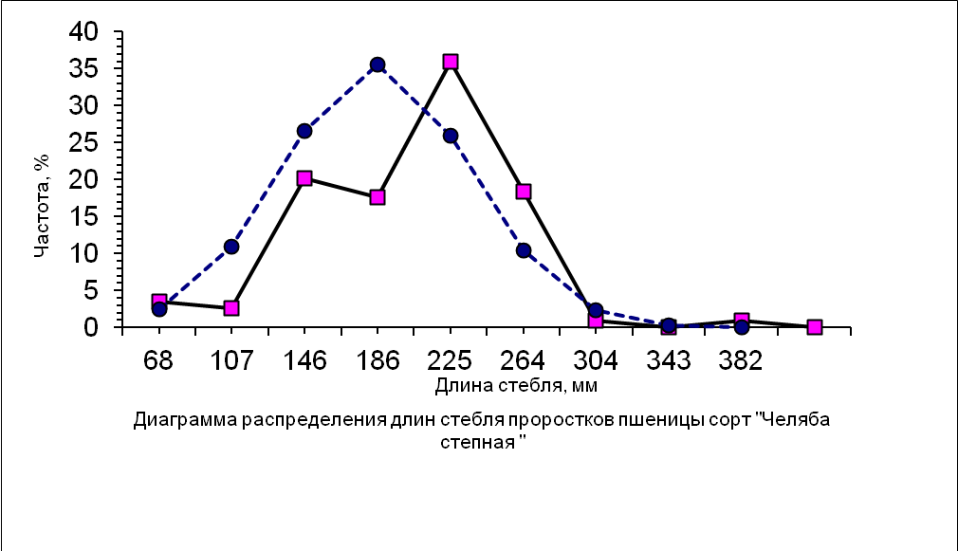 6. 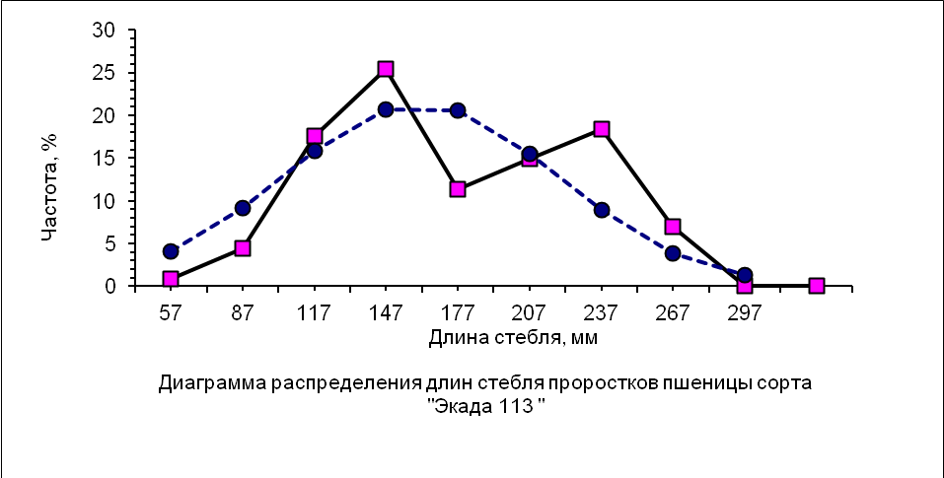

Приложение Б.10
Средние значения морфометрических показателей проростков сортов опыта 3 и критерии значимости их различий со стандартным сортом

Сорт | Длина стебля, мм | Критерии |  | Длина колеоптиля, мм | Критерии |  | Масса стебля, г | Критерии
Сорт | Длина стебля, мм | *t | **F | Длина колеоптиля, мм | t | F | Масса стебля, г | t | F
Фаворит – стандарт | 162,29  ±4,05 | - | - | 71,98  ±1,31 | - | - | 0,11  ±0,003 | - | -
Кинельская Юбилейная | 161,44  ±3,54 | 0,16 | 1,58 | 58,53  ±4,06 | 7,80 | 1,92 | 0,10  ±0,002 | 2,77 | 1
Кинельская нива | 175,49  ±4,43 | 2,20 | 0,87 | 62,75  ±1,07 | 5,28 | 1,62 | 0,12  ±0,003 | 2,36 | 1
Тулайковская 108 | 186,22  ±4,58 | 3,91 | 0,77 | 69,58  ±1,22 | 1,17 | 1,19 | 0,12  ±0,004 | 2,00 | 1
Экада 113 | 161,06  ±5,08 | 0,19 | 0,78 | 60,86  ±1,37 | 5,71 | 1,1 | 0,11  ±0,003 | 0 | 1
Челяба степная | 185,03  ±4,51 | 3,72 | 0,80 | 64,65  ±1,13 | 4,08 | 0,95 | 0,12  ±0,003 | 2,36 | 1

*Доверительные интервалы среднего значения при p = 0.05; *t_{табл} = 1,96; **F_{табл} = 1

Приложение Б.11
Графики распределения по длине колеоптиля у сортов опыта 3: 1 – Фаворит (стандарт); 2 – Кинельская нива; 3 – Кинельская Юбилейная; 4 – Тулайковская 108; 5 – Челяба степная; 6 – Экада 113

1. 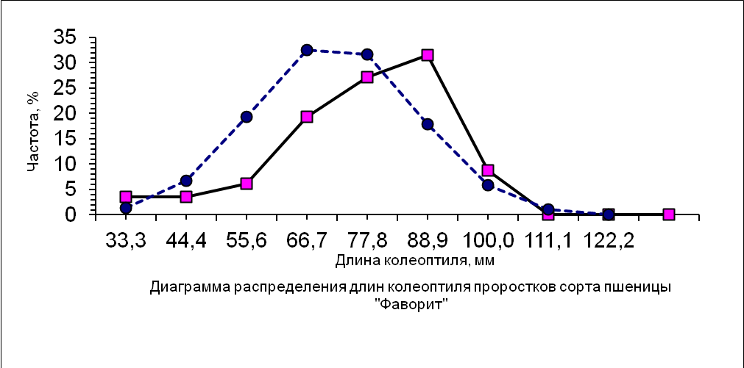 2. 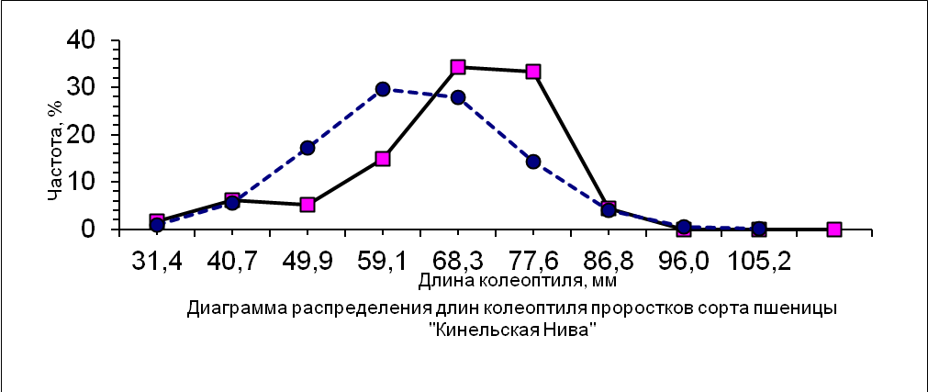

3. 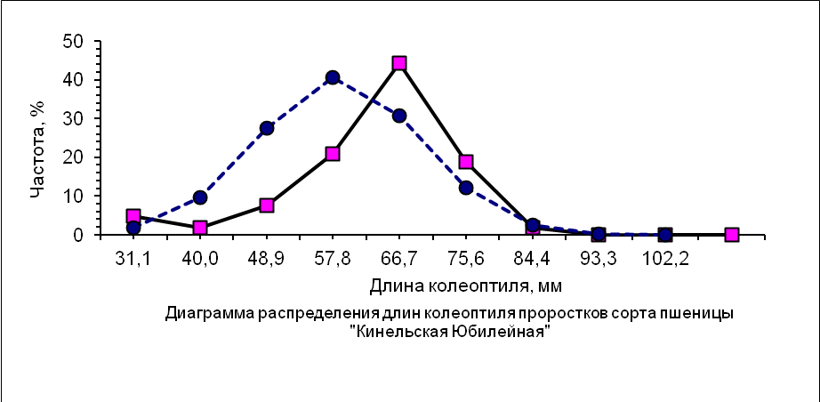 4.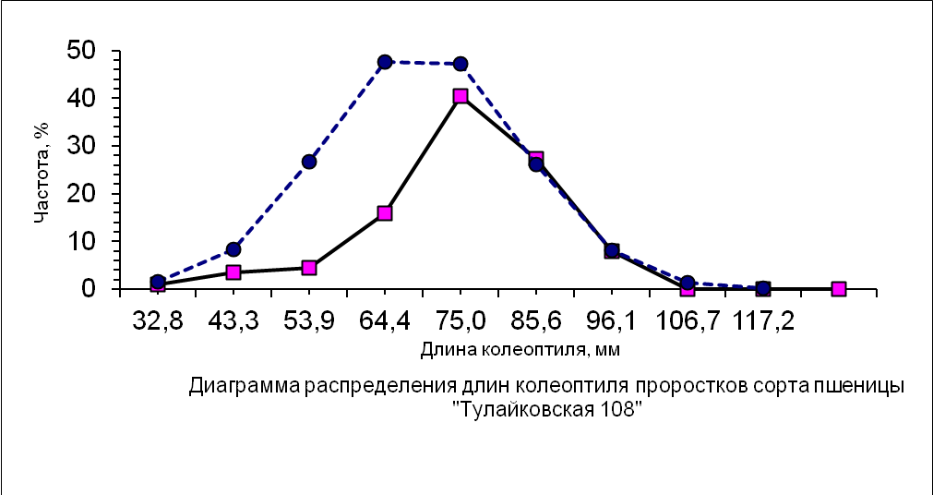

5. 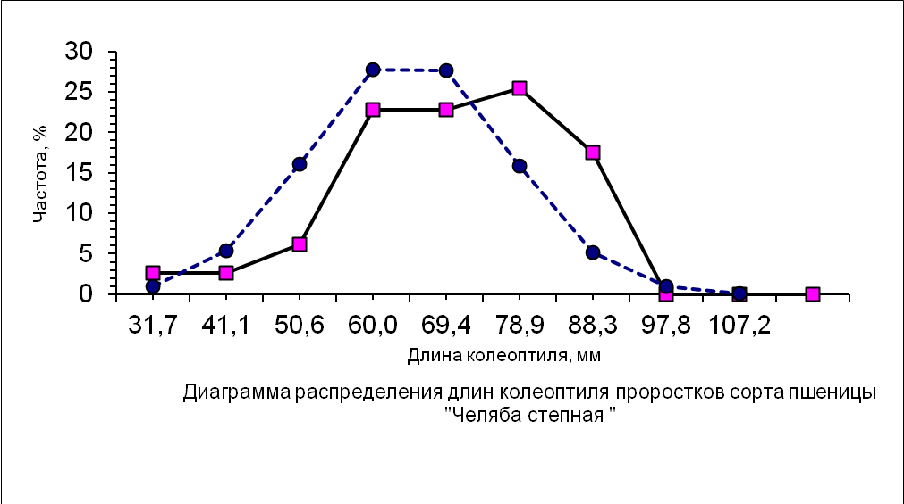 6. 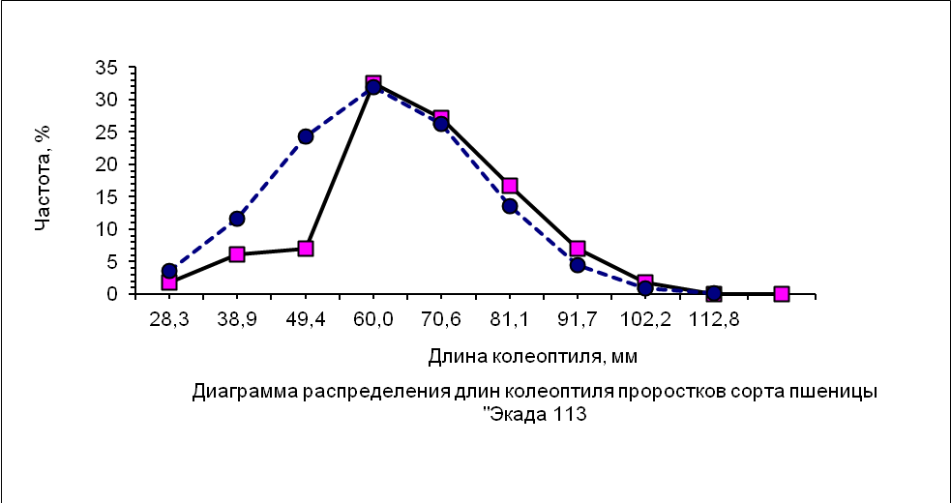

Приложение Б.12
Графики распределения по показателю «масса стебля» у сортов опыта 3: 1 – Фаворит (стандарт); 2 – Кинельская нива; 3 – Кинельская Юбилейная; 4 – Тулайковская 108; 5 – Челяба степная; 6 – Экада 113

1.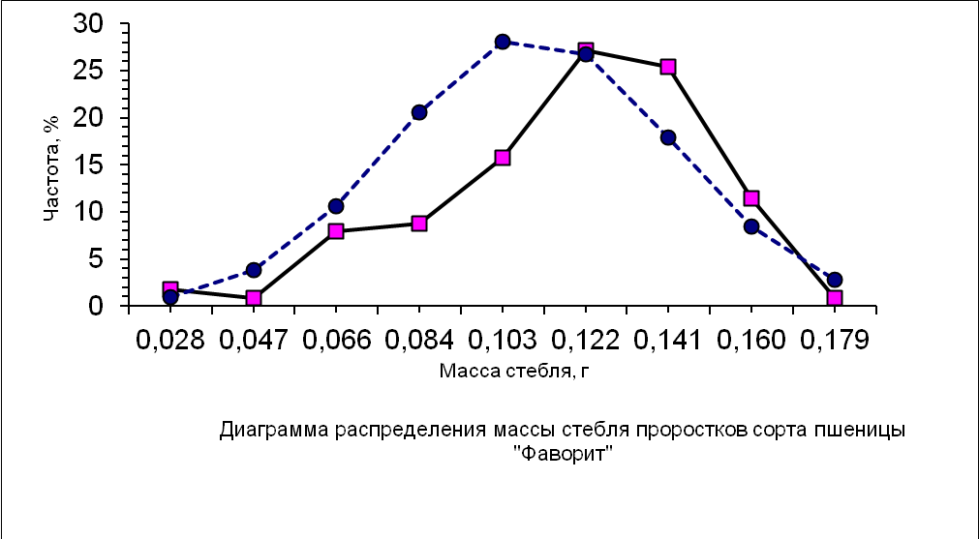 2. 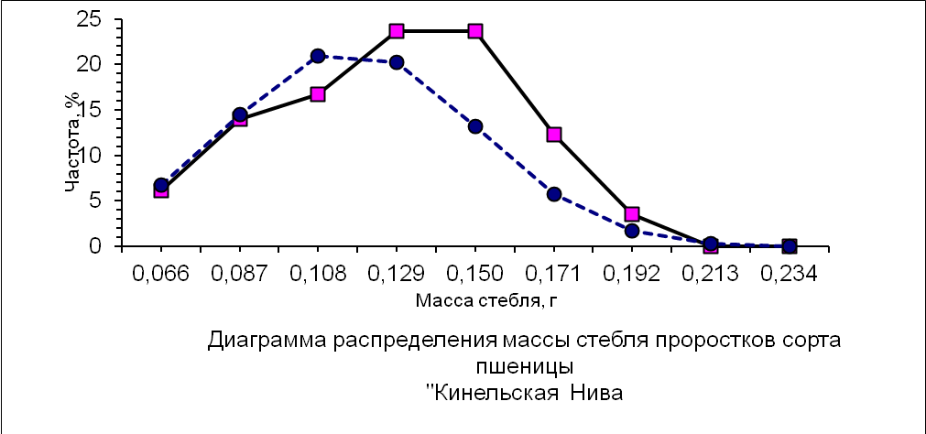

3. 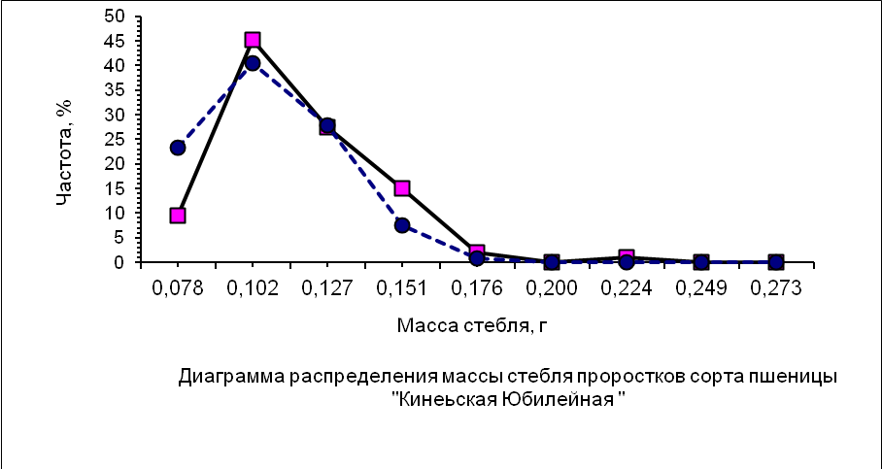 4. 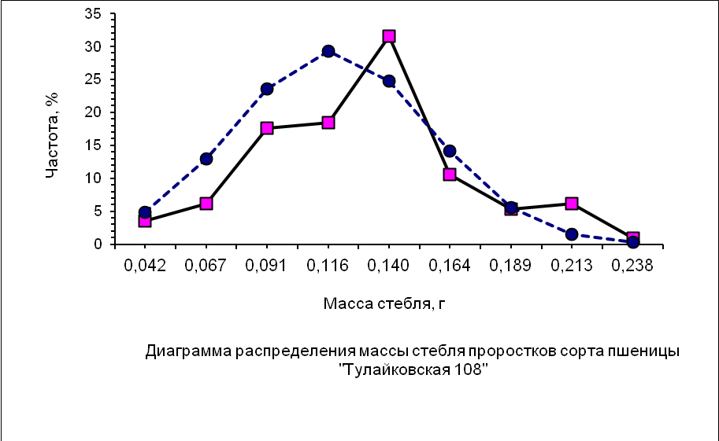

5. 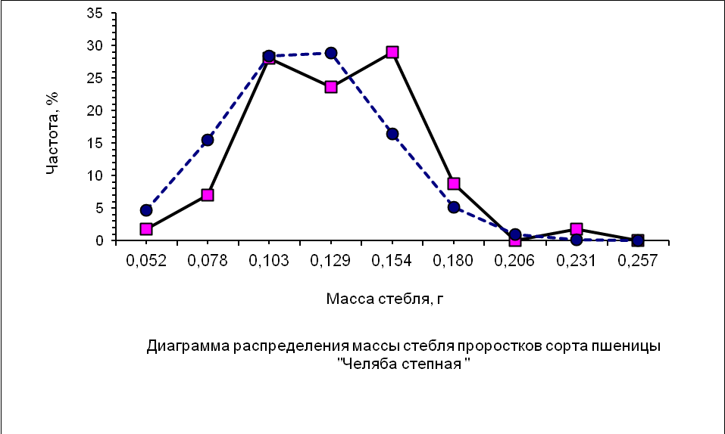 6.

Приложение Б.13
Графики распределения по показателю «длина стебля» у сортов опыта 4: 1 – Фаворит (стандарт); 2 – Саратовская 42; 3 – Тулеевская; 4 – Ульяновская 100; 5 – Челяба Юбилейная

1. 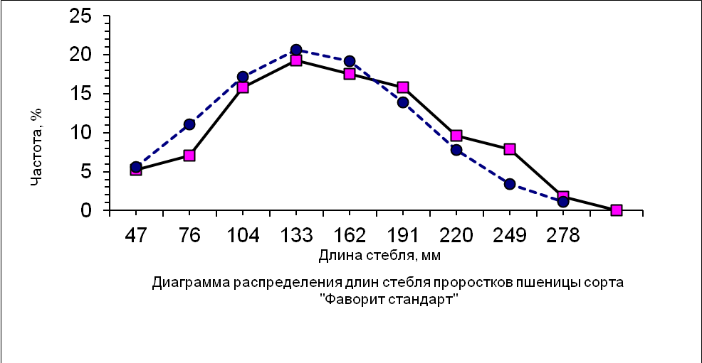 2. 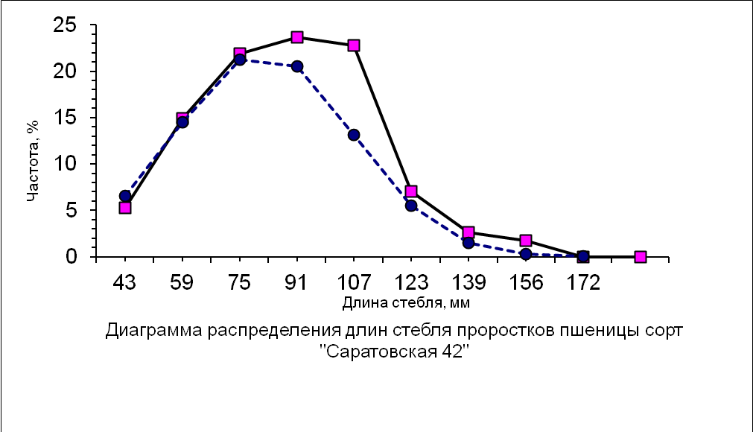

3. 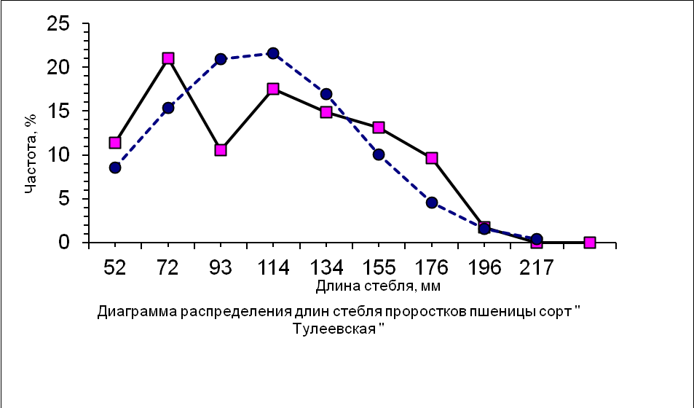 4. 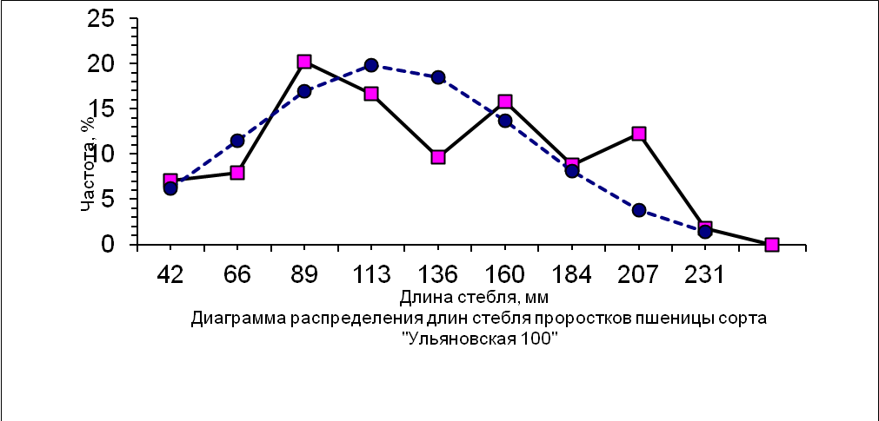

5. 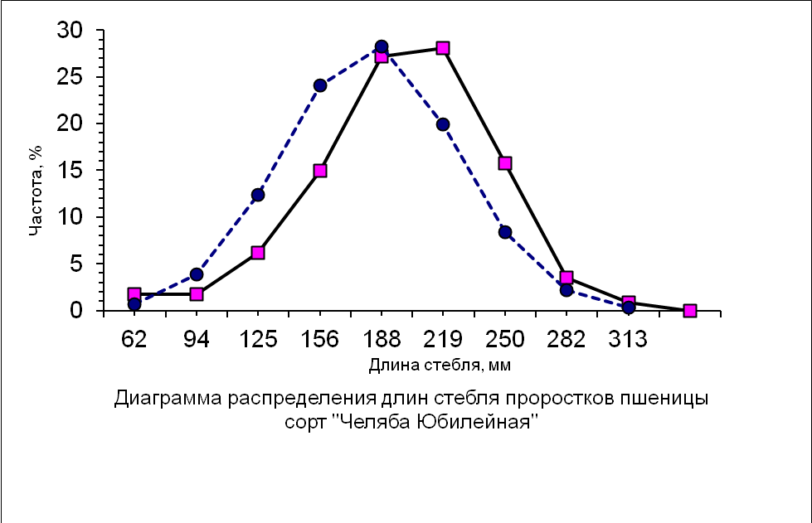

Приложение Б.14
Средние значения морфометрических показателей проростков сортов опыта 4 и критерии значимости их различий со стандартным сортом

Сорт | Длина стебля, мм | Критерии |  | Длина колеоптиля, мм | Критерии |  | Масса стебля, г | Критерии
Сорт | Длина стебля, мм | *t | **F | Длина колеоптиля, мм | t | F | Масса стебля, г | t | F
Фаворит – стандарт | 139,77  ±5,11 | - | - | 55,37  ±1,75 | - | - | 0,09  ±0,003 | - | -
Ульяновская 100 | 117,48  ±4,56 | 3,25 | 1,30 | 53,84  ±1,40 | 0,68 | 1,67 | 0,07  ±0,003 | 4,71 | 1
Тулеевская | 105,79  ±3,42 | 5,53 | 2,09 | 48,26  ±1,01 | 3,52 | 2,88 | 0,06  ±0,002 | 8,32 | 1
Челяба Юбилейная | 181,84  ±3,90 | 6,54 | 1,60 | 59,12  ±1,34 | 1,70 | 1,69 | 0,11  ±0,003 | 4,71 | 1
Саратовская 42 | 81,73  ±2,28 | 10,37 | 5,34 | 47,66  ±1,08 | 3,74 | 2,75 | 0,05  ±0,001 | 12,64 | 1

*Доверительные интервалы среднего значения при p = 0.05; *t_{табл} = 1,96; **F_{табл} = 1

Приложение Б.15
Графики распределения по показателю «длина колеоптиля» у сортов опыта 4: 1 – Фаворит (стандарт); 2 – Саратовская 42; 3 – Тулеевская; 4 – Ульяновская 100; 5 – Челяба Юбилейная

1.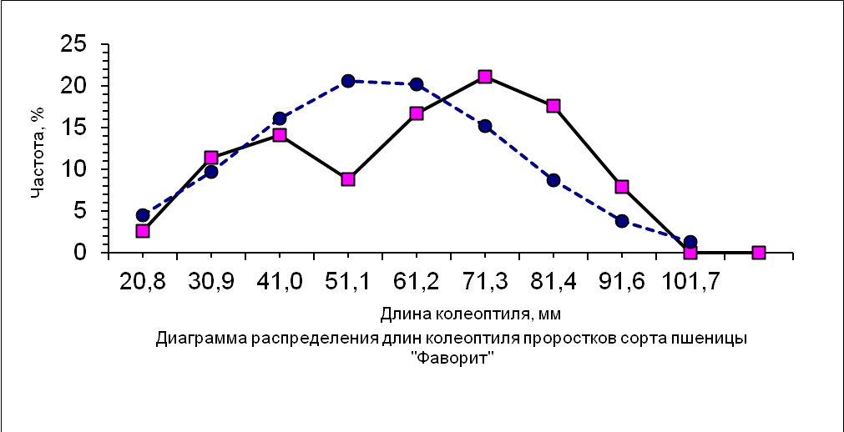. 2. 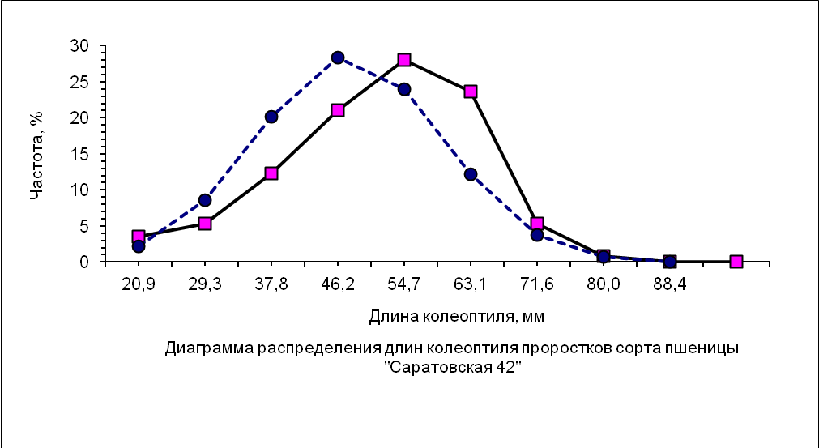

3. 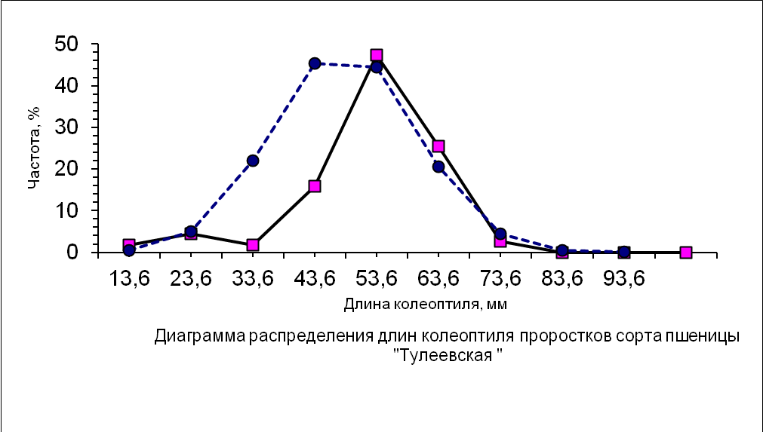 4.

5. 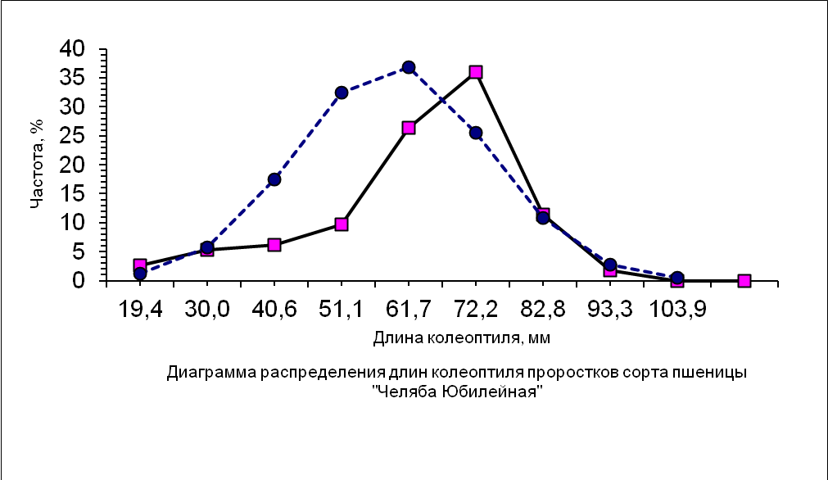

Приложение Б.16
Графики распределения по показателю «масса стебля» у сортов опыта 4: 1 – Фаворит (стандарт); 2 – Саратовская 42; 3 – Тулеевская; 4 – Ульяновская 100; 5 – Челяба Юбилейная

1.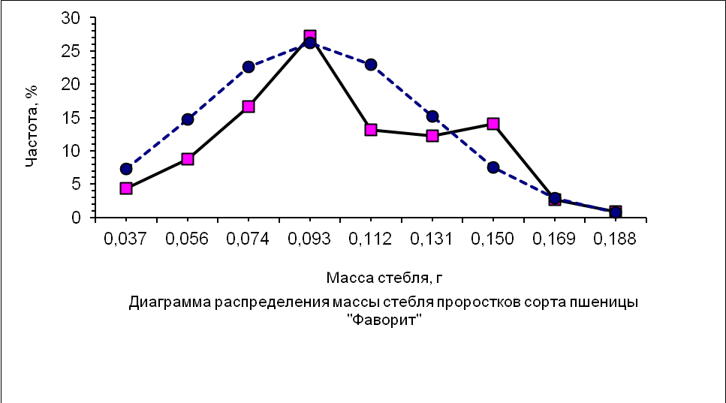 2. 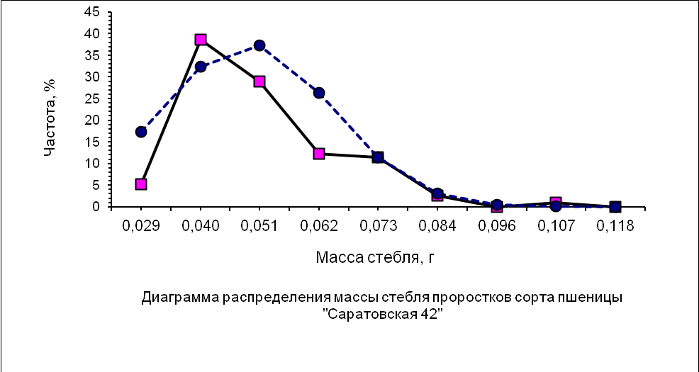

3. 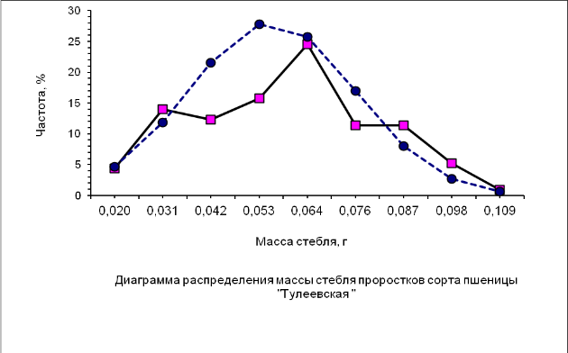 4. 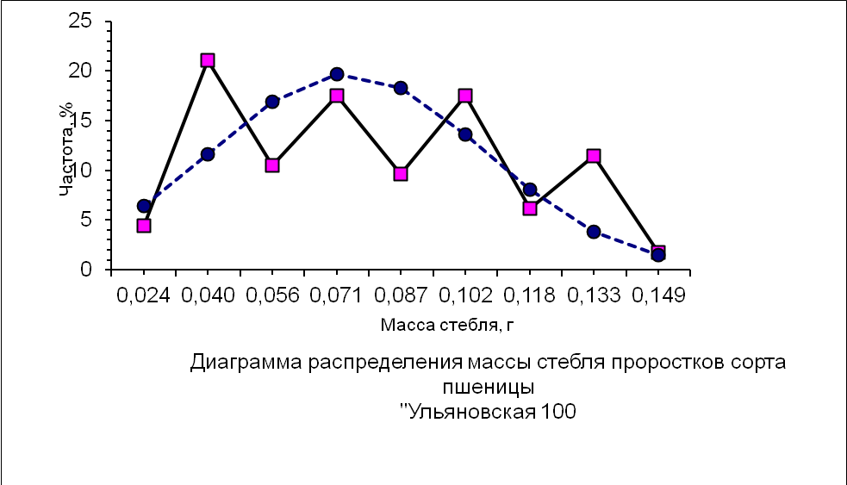

5. 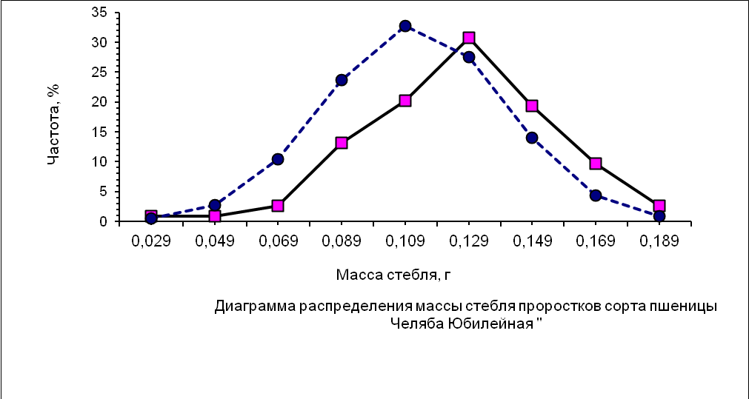

Приложение Б.17
Средние значения морфометрических показателей урожайности и критериев значимости их различии в полевом опыте с различными сортами яровой мягкой пшеницы

Сорт | Урожайность, ц/га | Критерии
Сорт | Урожайность, ц/га | t | F
Фаворит | 17,10 ± 0,356 | – | –
Воронежская 10 | 10,86 ± 0,86 | 6,70 | 0,17
Челяба золотистая | 12,08 ± 0,61 | 7,11 | 2,97
Hoffman | 11,38 ± 0,19 | 14,17 | 3,45
Тулайковская 105 | 12,55 ± 0,65 | 6,14 | 0,30
Кинельская юбилейная | 18,93 ± 0,50 | 2,98 | 0,51
Кинельская нива | 16,80 ± 1,32 | 0,22 | 0,07
Кинельская волна | 16,28 ± 0,34 | 1,67 | 1,06
Кинельская 2010 | 14,88 ± 0,83 | 2,46 | 0,18
Оренбургская 23 | 14,80 ± 0,60 | 3,30 | 0,35
Челяба степная | 14,03 ± 0,75 | 3,70 | 0,22
Тулайковская 108 | 13,90 ± 0,21 | 7,74 | 2,71
Ульяновская 100 | 12,10 ± 1,19 | 4,03 | 0,09
Тулеевская | 11,88 ± 0,33 | 12,40 | 1,15
Кинельская отрада | 11,45 ± 0,40 | 10,55 | 0,81
Челяба юбилейная | 13,50 ± 0,56 | 5,43 | 0,41
Саратовская 42 | 13,00 ± 0,56 | 6,18 | 0,41
Альбидум 32 | 12,45 ± 0,88 | 4,90 | 0,16
Экада 114 | 14,58 ± 0,461 | 4,33 | 0,60

*Доверительные интервалы среднего значения при p=0.05: t_{табл}=2.447, F_{табл}=9,3.

Приложение В

Список работ, опубликованных по теме исследования
Публикации в год выполнений исследования
- Гарипова Р.Ф., Столповских А.Е. Определение валидности метода биотестирования факторов окружающей среды в экспериментах с применением биопрепаратов и природного цеолита // Социально-экологические технологии. – 2019. – Т. 9, № 2. – С. 176–200.
- Мордвинцев М.П., Солдаткина Е.А. Оценка в селекционном процессе перспективных линий ячменя с использованием эколого-генетических параметров урожайности // Известия Оренбургского государственного аграрного университета (теоретический и научно-практический журнал). – 2019. – № 6 (80). – С. 88–92.
- Николаев Н.А., Кочкина Е.Е. Создание исходного материала для селекции озимой пшеницы на иммунитет методом молекулярного маркирования // Известия Оренбургского государственного аграрного университета (теоретический и научно-практический журнал). – 2019. – № 6 (80). – С. 80–83.

Публикации предыдущих лет
- Гарипова Р.Ф. Анализ эффектов последствия в фитотестах при микроэлементном загрязнении окружающей среды // Известия Оренбургского государственного аграрного университета. – 2009. – №2. – С. 305–308.
- Гарипова Р.Ф. Метод биотестирования вод, почв, подверженных техногенному загрязнению // Проблемы региональной экологии. – 2009. – № 5. – С. 112–117.
- Гарипова Р.Ф., Корнеева Ю.А. Прогнозирование экологической безопасности применения химических и биологических фунгицидов при возделывании пшеницы на учебно-опытном поле ОГАУ // Известия Оренбургского государственного аграрного университета. – 2014. – № 4. – С. 153–158.
- Краснова Л.И., Мордвинцев М.П., Николаев Н.А. Создание в ОГАУ засухоустойчивых сортов зерновых культур для Оренбургской области // Вестник мясного скотоводства: теоретический и научно-практический журнал (ВНИИМС). – 2012. – Вып. 75 (1). – С. 96–99.
- Мордвинцев М.П. Селекция сои для условий Поволжья / Авто-реферат докторской диссертации. – Пенза, 2008. – 46 с.
- Мордвинцев М.П. Ускоренная оценка эколого-генетических свойств селекционного материала сои // Вестник мясного скотоводства: Материалы международной научно-практической конференции (ВНИИМС). – М.: Издательство «Вестник РАСХН», вып. 56. – 2003, 509 с. – С. 410–417.
- Мордвинцев М.П., Солдаткина Е.А. Адаптивность, экологическая пластичность и стабильность нового сорта ячменя Оренбургский совместный по урожаю зерна // Вестник мясного скотоводства (ВНИИМС). – 2016. – Вып. 95 (3). – С. 128–137.
- Мордвинцев М.П., Солдаткина Е.А. Урожайность сортов и перспективных линий ячменя // Вестник мясного скотоводства (ВНИИМС). – 2012. – Вып. 75 (1). – С. 93–96.
- Николаев Н.А. Полевая оценка сортообразцов озимой пшеницы по устойчивости к бурой ржавчине // Известия Оренбургского ГАУ. – 2011. – № 4 (32). – С. 52–54.
- Николаев Н.А., Сычёва М.В., Краснова Л.И. Применение ДНК-маркёров в селекции пшеницы на иммунитет // Известия Оренбургского ГАУ. – 2013. – № 2(40). – С. 54–57.
- Ярцев Г.Ф., Мордвинцев М.П., Солдаткина Е.А. Новый перспективный сорт ячменя для выращивания в Оренбуржье // ДОКЛАДЫ ТСХА: Материалы международной научной конференции. – 2018. – С. 111–113.

